移动通信原理复习笔记
依据文件夹内第1-10章课件整理
页码说明：文中“第X章 p.Y”指该章课件导出页序号/PDF页码。
使用说明
蓝色[重点]偏向客观题、简答题；红色[计算重点]/[例题]偏向计算题和套公式题；橙色[易混]用于相似概念区分。
按要求不展开 1.6、3.6、4.4、4.6、5.6、5.7、7.6。
3G、4G、5G部分按课时较少处理，保留标准、网络结构、帧结构、关键技术和典型场景。

公式与参数总表
使用方法
本表覆盖本笔记整理范围内课件出现的主要公式、计算入口和高频参数。红色[计算重点]/[公式]对应计算题或套公式题，正文各章再解释概念和适用条件。
4.4、4.6、5.6、5.7、7.6按要求不展开；对应小节公式不列入复习正文。

第2章：电波传播与衰落
知识点 | 公式/参数 | 怎么用 | 页码
自由空间损耗 | Lbs=(Pt/Pr)=(4πd/λ)^2；Lbs(dB)=32.45+20lgd+20lgf | d用km、f用MHz；距离或频率加倍，损耗约+6 dB。 | 第2章 p.6
视距极限 | d0=3.57(√hR+√hT) km；标准大气修正d0=4.12(√hR+√hT) km | 收、发天线高度单位m；天线越高视距越远。 | 第2章 p.8
菲涅尔半径 | x1=√(λd1d2/(d1+d2)) | 求x/x1后查绕射损耗；x=0时约6 dB，x/x1>0.5时障碍影响小。 | 第2章 p.10-12
反射相位差 | Δφ0=(2π/λ)Δd；地面反相后Δφ=(2π/λ)Δd+π | 判断直射波和反射波同相增强或反相相消。 | 第2章 p.14
传播/阴影/多径 | P(d)=d^-n × S(d) × R(d) | d^-n表示路径损耗，S(d)表示阴影衰落，R(d)表示多径衰落。 | 第2章 p.15-16
多普勒频移 | fd=(v/λ)cosα；fm=v/λ | α为入射方向与运动方向夹角；最大频移用于相关时间计算。 | 第2章 p.19-20
平均时延 | τm=∫0∞τP(τ)dτ | 由归一化时延谱求一阶矩。 | 第2章 p.23
RMS时延扩展 | Δ=√(∫τ²P(τ)dτ-τm²) | Δ越大，时延扩展越严重。 | 第2章 p.23-24
相关带宽 | Bc≈1/(2πΔ)，也可用Bc≈1/Tm | 比较信号带宽Bs与Bc判断是否需要均衡。 | 第2章 p.28-30
相关时间 | Tc≈1/fm；包络相关度0.5时Tc≈9/(16πfm) | 描述信道随时间变化的快慢。 | 第2章 p.33
衰落分类判据 | 平坦：Bs<<Bc或Ts>>Δ；频选：Bs>Bc或Ts<Δ；快：Ts>Tc或Bs<Bd；慢：Ts<<Tc或Bs>>Bd | 考试常考概念判断和理由说明。 | 第2章 p.34
阴影衰落模型 | L(r,ζ)=r^m·10^(ζ/10)；10lgL=10mlgr+ζ | ζ为零均值、标准差σ(dB)的正态对数损耗。 | 第2章 p.36
奥村市区损耗 | LT=Lbs+Am(f,d)-Hb(hb,d)-Hm(hm,f) | 先查基本损耗，再减天线高度增益因子。 | 第2章 p.42-46
奥村任意地形 | LA=LT-KT；KT=Kmr+Qo+Qr+Kh+Khf+Kjs+Ksp+Ks；PPC=PP+KT | 郊区、开阔区、丘陵、斜坡、水陆混合等按修正因子处理。 | 第2章 p.59-64
穿透/植被/隧道 | Lb=L0+Lp；Lb=L0+Lz；Lb=L0+Lsd | 室内、森林、隧道场景要在街心/基准损耗上叠加附加损耗。 | 第2章 p.67-70
Okumura-Hata | L市区=69.55+26.16lgf-13.82lghb-a(hm)+(44.9-6.55lghb)lgd | 适合公式化计算；f、hb、hm、d有适用范围。 | 第2章 p.73-74
Hata修正 | L郊区=L市区-2[lg(f/28)]²-5.4；L开阔=L市区-4.78(lgf)²+18.33lgf-40.98 | 由市区公式修正到郊区/开阔区。 | 第2章 p.73
a(hm) | 中小城市：(1.1lgf-0.7)hm-1.56lgf+0.8；大城市按f≤300或f>300分段 | 移动台天线高度校正因子。 | 第2章 p.74
COST-231-Hata | 在Hata基础上加入CM；中等城市/郊区CM=0 dB，市中心CM=3 dB | 密集城区扩展模型。 | 第2章 p.75

第3章：蜂窝网络、话务量与移动性
知识点 | 公式/参数 | 怎么用 | 页码
区群小区数 | N=i²+ij+j² | i、j不能同时为0；常见N=1、3、4、7、9、12、13、19。 | 第3章 p.32-35
同频距离 | D/r=√(3N) | N越大，D越大，同频干扰越小，但频谱效率越低。 | 第3章 p.36-37
话务量 | A=Ct0 | C为每小时平均呼叫次数，t0为平均占用信道时间；单位Erl。 | 第3章 p.56-57
呼损率 | B=(A-A')/A=(C-C0)/C | 物理意义是损失话务量占总呼叫话务量比例。 | 第3章 p.59-60
Erlang B | B=(A^n/n!)/Σ(i=0..n)(A^i/i!) | 已知信道数n和A求呼损率，或查表反推A。 | 第3章 p.61-64
忙时集中系数 | K=忙时话务量/全日话务量，一般8%-14% | 规划容量时按忙时平均话务量。 | 第3章 p.65
每用户忙时话务量 | Aa=Cd·T·K/3600 | Cd为每天平均呼叫次数，T单位秒。 | 第3章 p.66
用户容量 | M=A/Aa；m=M/n=A/(Aa·n) | M为系统用户数，m为每信道用户数。 | 第3章 p.67-72
信道利用率 | η=A' / n = A(1-B)/n | 多信道共用比单信道共用利用率明显更高。 | 第3章 p.67-72
位置管理代价 | Ctotal=Cu+Cp，目标min Ctotal | LA越小寻呼代价Cp越小、更新代价Cu越大；LA越大反之。 | 第3章 p.80-82

第4章：数字调制
知识点 | 公式/参数 | 怎么用 | 页码
功率效率 | ηp=Eb/N0 | 给定误码概率下衡量低功率可靠传输能力。 | 第4章 p.5
带宽效率 | ηB=R/B | 单位Hz承载的数据速率，单位bit/s/Hz。 | 第4章 p.5
Shannon上限 | C=B log2(1+S/N)；ηBmax=log2(1+S/N) | 求理论容量或最大带宽效率；GSM例S/N=10 dB时η≈3.46。 | 第4章 p.6-7
线性调制 | s(t)=Re[Am(t)e^(j2πfct)]=A[mR(t)cos2πfct-mI(t)sin2πfct] | 说明包络随调制信号线性变化。 | 第4章 p.9
QPSK | sQPSK(t)=√(2Es/Ts)cos[2πfct+(i-1)π/2] | 每符号2 bit，四个相位状态。 | 第4章 p.11-12
QPSK误码 | Pe,QPSK=Q(√(2Eb/N0)) | AWGN中与BPSK误码性能相同。 | 第4章 p.16
MSK波形 | sMSK(t)=Acos[ωct+(πak/(2Tb))t+φk] | 连续相位、恒包络2FSK特殊形式。 | 第4章 p.28
MSK频率 | f2=fc+1/(4Tb)，f1=fc-1/(4Tb)，Δf=1/(2Tb)，h=0.5 | 调制指数和最小频差常考。 | 第4章 p.29
MSK相位连续 | φk=φk-1+(kπ/2)(ak-1-ak) | 说明前后码元相关，码元边界相位连续。 | 第4章 p.30-34
DS-SS信号 | sss(t)=√(2Es/Ts)m(t)p(t)cos(2πfct+θ) | 发送端扩频；接收端同步本地PN码解扩。 | 第4章 p.55-58
DS-SS解扩 | p(t)=±1，p²(t)=1，sI(t)=√(2Es/Ts)m(t)cos(2πfct+θ) | 解扩后恢复窄带BPSK性质信号。 | 第4章 p.58

第5章：多址与容量
知识点 | 公式/参数 | 怎么用 | 页码
Walsh递推 | H2M=[[HM,HM],[HM,反HM]] | 构造2的幂阶Hadamard/Walsh矩阵；M阶有M个正交序列。 | 第5章 p.24-26
m序列周期 | P=2^n-1 | n为移位寄存器级数。 | 第5章 p.27
m序列相关 | Ra(τ)=(A-D)/(A+D)；τ=0时1，τ≠0时-1/P | 自相关尖锐，适合同步/扩频。 | 第5章 p.31-32
m序列互相关 | Rc(τ)=(A-D)/(A+D) 或 Rc=(1/P)Σanbn+τ | 地址码组互相关越小，多址干扰越小。 | 第5章 p.35
蜂窝无线容量 | mc=Bt/(Bc·Ncluster) | 每小区信道数与总带宽、信道带宽、区群小区数有关。 | 第5章 p.51
FDMA容量 | mc=Bt/[Bc·(2C/3I)] | 课件把Ncluster与C/I关系代入后的表达。 | 第5章 p.52
TDMA等效带宽 | Bc'=Bc/K；mc=Bt/[Bc'·(2C/3I)] | 每载频K个时隙时折算带宽。 | 第5章 p.53
扩频C/I | C/I=(Eb/N0)/(W/Rb) | 处理增益W/Rb越大，所需C/I越小。 | 第5章 p.54
CDMA基本容量 | mc=1+(W/Rb)/(Eb/N0) | 未考虑语音激活、扇区和邻区干扰时。 | 第5章 p.55
语音激活修正 | mc=1+[(W/Rb)/(Eb/N0)]·(1/d) | d为语音占空比；d越小容量越大。 | 第5章 p.56
扇区修正 | mc={1+[(W/Rb)/(Eb/N0)]·(1/d)}·G | G为扇区分区系数，120度三扇区实际约2.55倍。 | 第5章 p.57
频率复用效率 | mc={1+[(W/Rb)/(Eb/N0)]·(1/d)}·G·F | F约0.6，考虑相邻小区干扰后容量下降。 | 第5章 p.59
容量比较 | TACS≈7.1，GSM≈12.5，CDMA≈115信道/小区；mCDMA≈16mTACS≈9mGSM | 1.25 MHz示例；实际常认为CDMA为模拟FDMA的8-10倍。 | 第5章 p.60-62

第6-10章：标准体制高频参数
章节 | 公式/参数 | 考法提示 | 页码
GSM | GSM900上行890-915 MHz，下行935-960 MHz；载频间隔200 kHz；收发间隔45 MHz；有效信道124对 | 频段、上下行、信道数客观题高频。 | 第6章 p.61-64
GSM帧 | 1 TDMA帧=8时隙=4.615 ms；1时隙=0.577 ms=156.25 bit | 可和第5章TDMA例题互证。 | 第6章 p.66-67, 第5章 p.18
GSM复帧 | 业务复帧26 TDMA帧=120 ms；控制复帧51 TDMA帧=235.385 ms | 逻辑信道映射、帧层次题。 | 第6章 p.66, p.83-86
GSM语音编码 | RPE-LTP每20 ms输出260 bit，13 kbit/s；信道编码后456 bit/20 ms=22.8 kbit/s；交织深度8 | 速率、交织、纠错客观题。 | 第6章 p.88-91
GSM跳频/DTX | 每4.615 ms换频，约217跳/s；DTX只在有语音时发射 | 抗干扰、省电、容量提升。 | 第6章 p.92-93
IS-95/CDMA | 系统带宽1.25 MHz；Walsh扩展后1.2288 Mc/s；前向64阶Walsh码；功控800 bit/s，1.25 ms一命令，1 dB步长 | 信道结构和功控数字高频。 | 第7章 p.3, p.19, p.27-28
CDMA反向 | 长码周期2^42-1；接入信道4.8 kbit/s；反向业务帧20 ms；反向Walsh码片率307.2 kc/s | 前向/反向处理差异。 | 第7章 p.31, p.37, p.40
WCDMA | 载频间隔5 MHz；码片率3.84 Mc/s；帧长10 ms；功控1600 Hz；物理信道超帧720 ms、72帧、每帧15时隙 | 与IS-95对比。 | 第8章 p.11, p.18
CDMA2000 | 载频间隔n×1.25 MHz；帧长5/10/20/40/80 ms；功控800 bps | 单载波/多载波、灵活帧长。 | 第8章 p.28-30
TD-SCDMA | 载频1.6 MHz；码片率1.28 Mc/s；TDD；帧10 ms=两个5 ms子帧；每子帧7常规时隙+DwPTS/GP/UpPTS | 我国标准、帧结构、关键技术。 | 第8章 p.34-38
LTE | FDD帧10 ms，10个子帧，每子帧2个0.5 ms时隙；TDD含DwPTS/GP/UpPTS并支持5/10 ms切换周期 | 4G帧结构题。 | 第9章 p.14-16
5G | 三大场景eMBB/uRLLC/mMTC；uRLLC连接时延1 ms级；毫米波26.5-300 GHz | 5G场景与关键技术客观/简答。 | 第10章 p.4-8, p.23-25

例题与计算重点总览
章节 | 题型入口 | 应掌握内容 | 页码
第2章 | 自由空间/绕射 | Lbs=32.45+20lgd+20lgf；菲涅尔半径与绕射损耗查图叠加 | 第2章 p.6, p.11-12
第2章 | 多普勒频移 | fd=(v/lambda)cos alpha，最大多普勒 fm=v/lambda | 第2章 p.19-20
第2章 | 相关带宽/均衡判断 | Bc≈1/(2*pi*Delta) 或 1/Tm；信号带宽与 Bc 比较判断平坦/频选衰落 | 第2章 p.28-30
第2章 | 奥村/Okumura-Hata | Lbs、Am(f,d)、天线高度修正、地形地物修正；Hata公式化模型 | 第2章 p.42-46, p.59-64, p.73-75
第3章 | 话务量与呼损 | A=Ct0、B=(A-A')/A、Erlang B、忙时话务量、容量/利用率 | 第3章 p.56-72
第3章 | 蜂窝区群 | N=i^2+ij+j^2；D/r=sqrt(3N)；N越大同频距离越大、频谱效率越低 | 第3章 p.32-37
第4章 | 带宽效率 | Shannon C=B log2(1+S/N)，etaBmax=log2(1+S/N) | 第4章 p.5-7
第5章 | TDMA帧/时隙 | 用户速率、时隙长度、帧长、等待时间 | 第5章 p.16-18
第5章 | CDMA容量 | 处理增益、Eb/N0、语音激活、扇区化、频率复用效率对容量的修正 | 第5章 p.54-59
第5章 | 多址容量比较 | TACS(FDMA)、GSM(TDMA)、CDMA在1.25MHz内的容量比较 | 第5章 p.60-62

第1章 概述
本章复习定位
重点在移动通信特点、工作方式、系统组成、频段使用和多址概念；1.6按要求不整理。

1.1 移动通信及其特点
- [重点] 移动通信是移动用户之间，或移动用户与固定用户之间进行的通信。（第1章 p.6）
- [重点] 移动通信基本特点：电波传播条件恶劣；具有多普勒效应；干扰严重；接收设备动态范围大；需要位置登记、越区切换等移动性管理；综合多种技术；对设备要求苛刻。（第1章 p.6-7）
- 多普勒频移与移动台速度、工作频率/波长和电波到达角有关，可写成 fd=(v/lambda)cos theta。（第1章 p.6）

1.2 移动通信工作方式
- [重点] 按通话状态和频率使用方式，移动通信有单工制、半双工制、双工制三类。（第1章 p.8）
- 单工制：收发信机交替工作。包括同频单工和异频单工；同频单工双方使用相同频率并采用PTT按讲方式；异频单工收发使用两个不同频率，但同一电台收发仍轮换工作。（第1章 p.10-11）
- 半双工制：通信一端采用双工制，移动台采用单工制；收发频率不同，移动台可收常开、只控制发，常用于移动台接入有线网。（第1章 p.12-13）
- 双工制：通信双方收发信机均同时工作，发话同时可收听对方；分为频分双工FDD和时分双工TDD。（第1章 p.14）
- [易混] FDD优点是收发频率分开、干扰小、使用方便；缺点是移动台通话中总处于发射状态、功耗大，移动台间通话需占用两个信道，并且需双工器。（第1章 p.15）

1.3-1.5 系统组成、频段与多址
- 系统按经营方式/用户性质可分为专用移动通信系统和公共移动通信系统；集群移动通信是传统专用无线调度系统的高级发展阶段。（第1章 p.16-17）
- 早期公共蜂窝系统主要基于电路交换，实体包括MSC、HLR、VLR、EIR、AuC、OMC、BSC、BTS、MS；MSC/HLR/VLR/EIR/AuC构成核心网，BSC+BTS构成基站子系统/接入网。（第1章 p.19）
- MSC既完成呼叫接续与控制，也承担无线资源管理和移动性管理，如位置登记与更新、越区切换；GMSC用于固定网到移动台的呼叫路由查询。（第1章 p.20）
- HLR保存用户静态参数和当前位置相关信息；VLR临时保存漫游用户位置信息；EIR识别/监视/闭锁移动设备；AuC认证用户身份并产生认证参数；OMC负责全网监控和操作。（第1章 p.21-23）
- GPRS在GSM网络上引入SGSN和GGSN，使GSM实现与Internet等分组网互联；4G网络结构进一步向全IP交换演进。（第1章 p.24-25）
- [重点] 移动通信主要使用VHF/UHF频段：传播主要在视距范围内、通信区域可控；天线短便于携带；抗工业火花和天电等脉冲干扰能力较强。（第1章 p.26）
- 基础多址方式：FDMA按频率划分信道；TDMA按时间帧/时隙划分；CDMA以地址码正交/准正交分离用户；SDMA以用户空间位置和智能天线分离用户。（第1章 p.27-31）
- 移动通信发展脉络：1G模拟蜂窝，2G数字蜂窝，2G向3G满足用户数、业务和运营需求，之后向4G、5G演进。（第1章 p.34-46）

第2章 移动通信的电波传播
本章复习定位
本章计算题风险最高：自由空间损耗、菲涅尔绕射、多普勒、相关带宽、奥村/Okumura-Hata模型都应会用。

2.1 VHF/UHF传播特性
- [重点] 陆地移动通信主要使用VHF/UHF频段，如150、450、900、1800、2000 MHz；传播方式主要有直射波、反射波、散射波和地表面波。分析移动信道时主要考虑直射、反射、散射。（第2章 p.3）
- [计算重点] 自由空间传播损耗：Lbs=32.45+20lgd+20lgf(dB)，d单位km，f单位MHz；距离或频率增加一倍，损耗约增加6 dB。（第2章 p.5-6）
- 视距传播极限距离：理论 d0=3.57(sqrt(hR)+sqrt(hT)) km；标准大气折射修正后 d0=4.12(sqrt(hR)+sqrt(hT)) km。（第2章 p.7-8）
- 绕射损耗由障碍物和菲涅尔余隙决定；x/x1>0.5时障碍影响基本可忽略，x=0时绕射损耗约6 dB，x<0时损耗急剧增加。（第2章 p.9-10）
- [例题] 菲涅尔余隙例题把自由空间损耗99.5 dB与查图绕射损耗16.5 dB相加，得到总传播损耗116.0 dB。（第2章 p.11-12）
- 反射波：直射波与反射波因路径差产生相位差，地面反射通常还需考虑一次反相。（第2章 p.13-14）

2.2 多径传播特性
- [重点] 接收功率可理解为传播损耗、阴影衰落和多径衰落共同作用；传播损耗和阴影衰落属大尺度衰落，多径衰落属小尺度衰落。（第2章 p.15-17）
- 传播损耗：平均接收功率随距离按d的n次方衰减，自由空间n=2，一般n=3-5。（第2章 p.16）
- 多径传播来自建筑物、树木、植被和起伏地形引起的反射/散射；多径分量到达时间和相位不同，接收端同相增强、反相相消，形成快速衰落。（第2章 p.18）
- [计算重点] 多普勒频移：fd=(v/lambda)cos alpha，最大多普勒频移fm=v/lambda；900 MHz、50 km/h例题算得fm约41.7 Hz。（第2章 p.19-20）
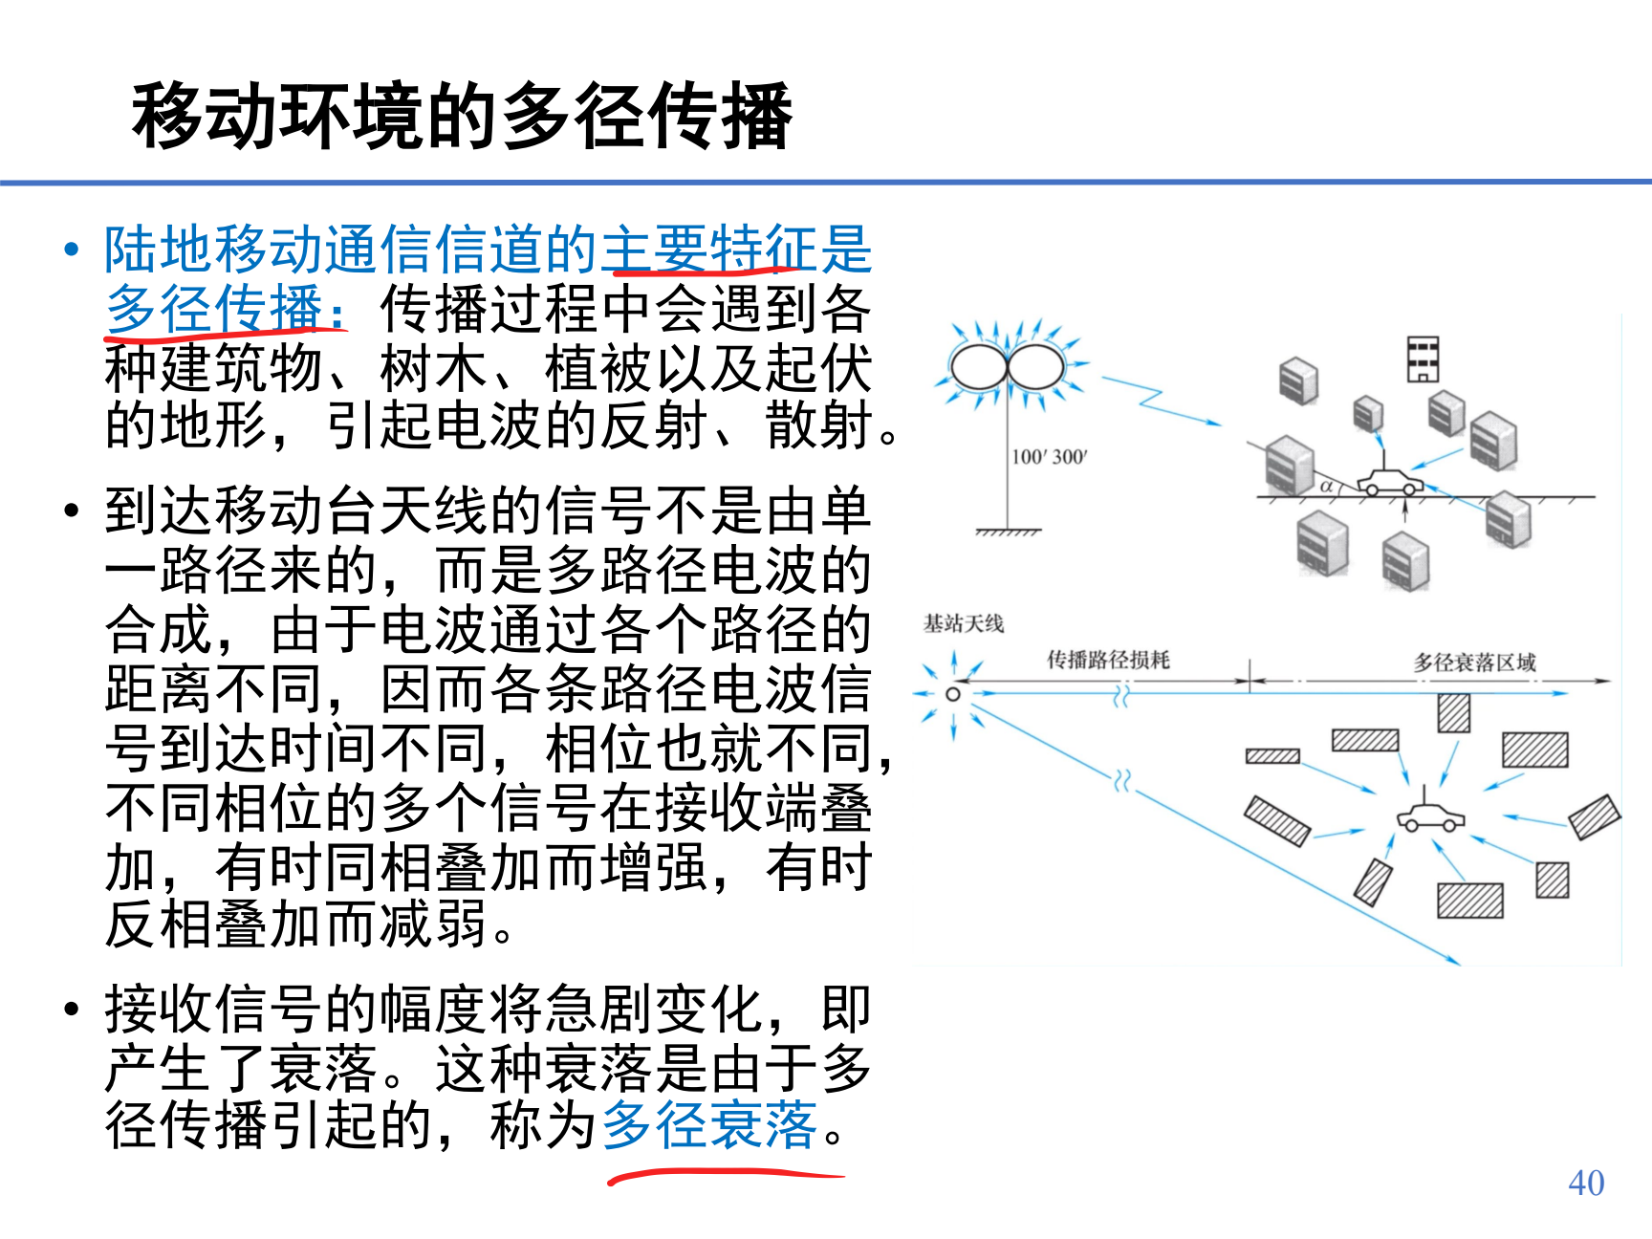
图：移动环境的多径传播（来源：第2章 p.18）

2.3 多径衰落信道主要参数
- 时延扩展：极窄脉冲经多条长短不同路径到达，形成多个时延信号。常用平均时延、RMS时延扩展Delta、最大多径时延差Tm描述。（第2章 p.21-24）
- 相关带宽：在特定频率范围内两个频率分量有强幅度相关性，范围内增益近似相同且相位近似线性；常估算为Bc≈1/(2*pi*Delta)，或Bc≈1/Tm。（第2章 p.25-28）
- [例题] 市区时延扩展1.37 us时，Bc≈116 kHz；AMPS 30 kHz小于Bc，可不均衡；GSM 200 kHz大于Bc，需要均衡器。（第2章 p.29）
- 信号带宽远小于相关带宽时为平坦衰落；信号带宽大于相关带宽时为频率选择性衰落并产生波形失真。（第2章 p.30）
- 多普勒扩展和相关时间描述信道时变性；相关时间可近似取最大多普勒频移倒数，或按包络相关度0.5取9/(16*pi*fm)。（第2章 p.31-33）
- [易混] 平坦/频率选择性看Bs与Bc或Ts与Delta；快/慢衰落看Ts与Tc或Bs与Bd。（第2章 p.34）

2.4 阴影衰落与2.5传播模型
- [重点] 阴影衰落是电波遇到起伏地形、建筑物、植被等障碍物阻挡形成电磁场阴影，使接收天线处场强中值变化而产生的长期衰落；电平起伏相对缓慢，和地形地物分布、高度有关。（第2章 p.35）
- 阴影衰落常用对数正态模型：L(r,zeta)=r^m*10^(zeta/10)，dB形式为10lgL=10m lgr+zeta，zeta服从零均值、标准差sigma(dB)的正态分布。（第2章 p.36）
- [重点] 奥村模型是基于东京大量实测得到的经验曲线模型：以城市准平滑地形场强中值为基础，对郊区、开阔区和不规则地形加入修正因子。（第2章 p.37-39）
- 市区准平滑地形损耗中值：LT=Lbs+Am(f,d)-Hb(hb,d)-Hm(hm,f)。频率或距离增大，传播损耗增大；天线高度与地形地物通过修正因子处理。（第2章 p.40-46）
- 郊区、开阔区传播条件优于市区，损耗中值为市区损耗中值减去相应修正因子；丘陵、孤立山岳、斜坡、水陆混合地形也用增益/修正因子修正。（第2章 p.47-60）
- [例题] 市区准平滑地形例：450 MHz、hb=70 m、hm=1.5 m、d=20 km，查图并修正后损耗中值为155 dB；若改为郊区正斜坡，Kmr+Ksp=13 dB，损耗变为142 dB。（第2章 p.61-64）
- 其他因素：街道走向、建筑物穿透损耗、植被损耗、隧道传播衰减都会改变实际路径损耗；隧道可用高频定向天线或泄漏电缆改善覆盖。（第2章 p.65-72）
- Okumura-Hata把奥村曲线公式化，给出市区、郊区、开阔区基本传输损耗公式和移动台天线高度校正因子；COST-231-Hata扩展用于密集城区并引入CM。（第2章 p.73-75）

第3章 移动通信网络基础
本章复习定位
重点是基本概念、干扰、蜂窝覆盖/信道配置、多信道共用和移动性管理；3.6按要求不整理。

3.1 基本概念与3.2干扰
- 移动通信网承载移动通信业务，完成移动用户之间、移动用户与固定用户之间的信息交换；由空中网络和地面网络组成。（第3章 p.3）
- 空中网络关注多址接入、频率复用和区域覆盖、切换和位置更新；地面网络包括基站互连以及基站与PSTN/ISDN/数据网连接。（第3章 p.4）
- [重点] 干扰是限制移动通信系统性能的主要因素，分为同频干扰、邻道干扰、互调干扰、阻塞干扰和近端对远端干扰。（第3章 p.5）
- 同频干扰来自频率复用；复用距离越近，频谱利用率越高但干扰越大。需满足RF防护比/载干比要求，同频复用距离D对应同频复用系数Q=D/r0。（第3章 p.6-8）
- 邻道干扰来自滤波器不理想和相邻频率泄漏；降低方法包括减小带外辐射、提高接收机邻道选择性、避免相邻频道在同小区或相邻小区使用。（第3章 p.9）
- 互调干扰由非线性器件产生组合频率；基本条件是频率满足互调关系、干扰幅度足够大、干扰站与受干扰接收机同时工作。（第3章 p.10-13）
- 阻塞干扰是远离工作频率但很强的干扰进入接收机前端，使有用信号增益降低或噪声升高。（第3章 p.14）
- [重点] 近端对远端干扰即远近效应：近基站移动台信号强，可能淹没远基站移动台弱信号；主要用频道拉开和移动台自动发射功率控制APC克服。（第3章 p.15-16）

3.3 区域覆盖和信道配置
- 大区制：一个基站覆盖整个服务区，结构简单、成本低，但容量不大；覆盖半径受地球曲率、地形建筑物、多径、基站功率和移动台上行功率限制。（第3章 p.17-23）
- [重点] 小区制：把服务区划分成多个1-20 km左右小区，每小区设基站，通过频率复用提高容量密度和频率利用率，且可随用户增长继续划小。（第3章 p.24-25）
- 带状网用于公路、铁路、海岸等狭长区域；双频制频率利用最好但同频干扰最差，需权衡多频制。（第3章 p.26-27）
- 蜂窝网用正六边形小区最接近圆形且覆盖经济。区群由若干相邻且使用不同信道的小区组成，只有不同区群的小区才可复用同频。（第3章 p.28-31）
- [计算重点] 区群小区数N=i^2+ij+j^2；N取值如1、3、4、7、9、12、13、19等。N越大，同频小区距离越远、抗干扰越好，但频谱利用率越低。（第3章 p.32-35）
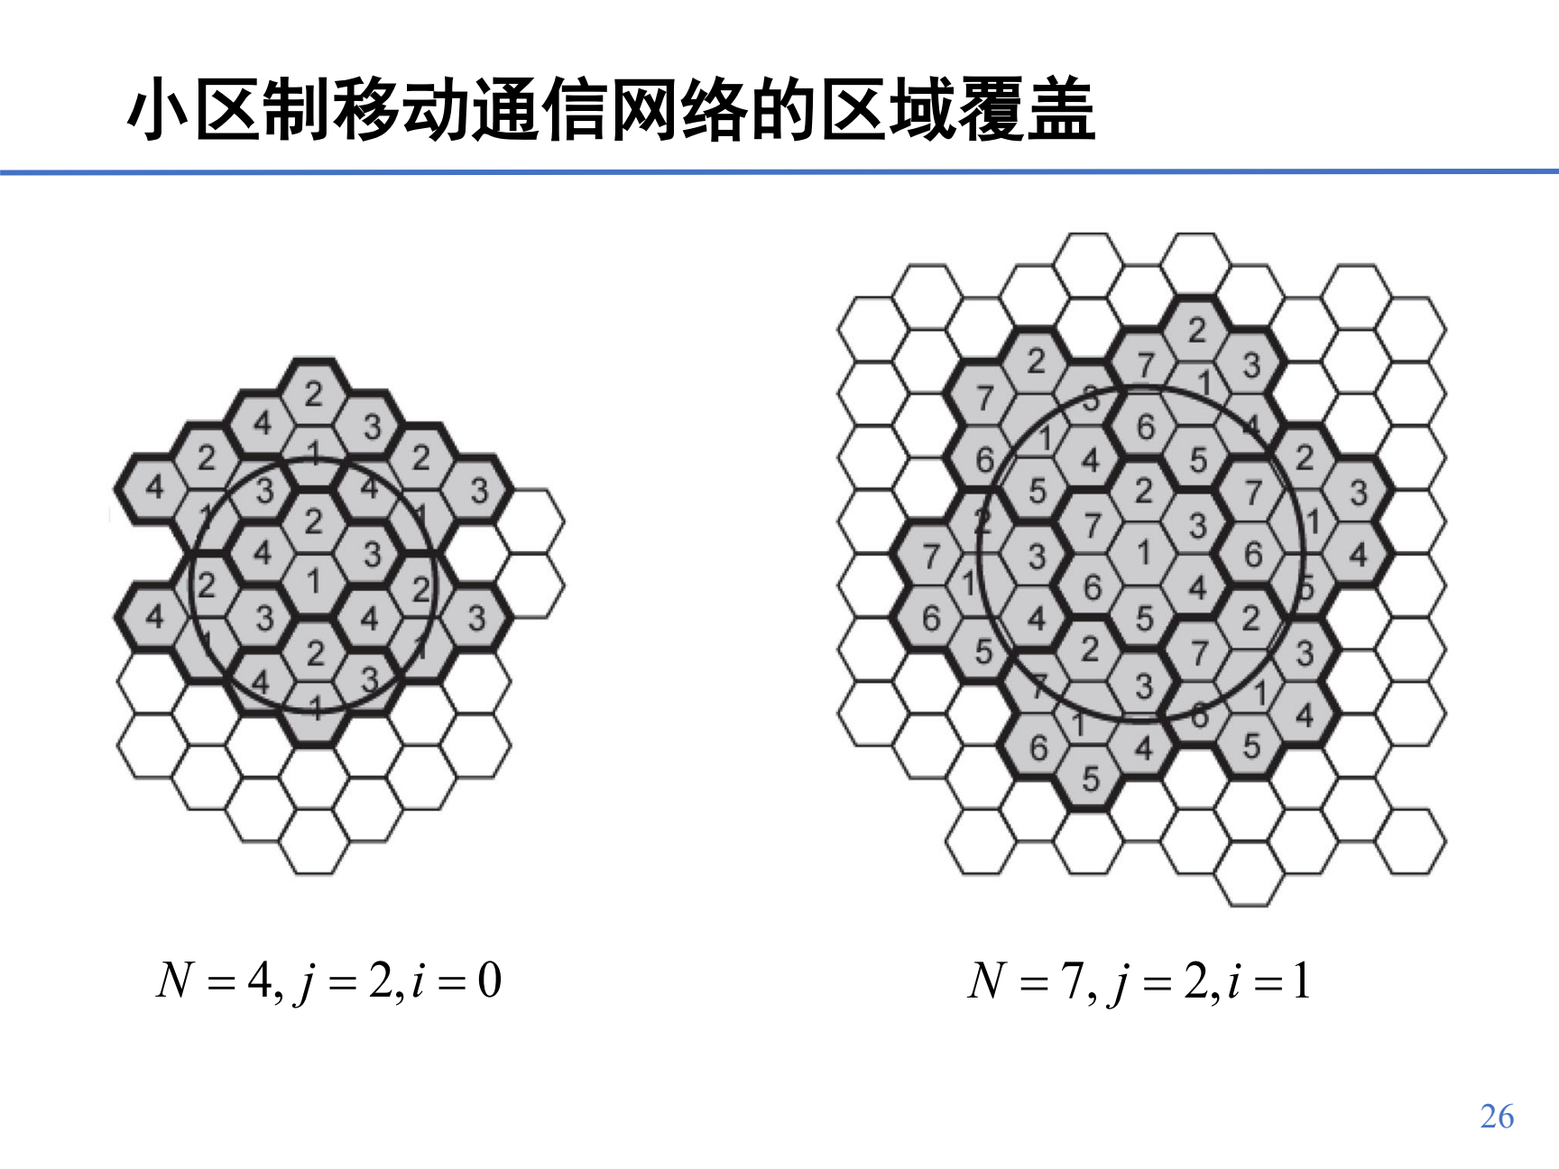
图：N=4、N=7区群示意（来源：第3章 p.35）
- 同频小区距离常用D/r=sqrt(3N)理解；课件例：N=3时D/r=3，N=7时D/r=4.6，N=19时D/r=7.55。（第3章 p.36-37）
- 中心激励：基站在小区中央，用全向天线；顶点激励：基站在小区三个顶点，用120度扇形定向天线，可减少同频干扰并改善阴影区。（第3章 p.38）
- 频道分配包含频道分组和频道指配；原则包括满足标准双工/频率间隔、尽量减小互调、在满足RF防护比前提下减小同频复用距离。（第3章 p.41-43）
- 固定频道分配：带状网按D/r确定频道组数；蜂窝网按区群N确定N个频道组，方法有分区分组分配法和等频距配置法。（第3章 p.44-50）
- 固定分配适合业务分布相对固定；动态配置法和柔性配置法可随业务量变化调整信道以提高频率利用率。（第3章 p.51-53）

3.4 多信道共用
- [重点] 多信道共用是大量用户共享若干无线信道，相比独立信道方式能显著提高信道利用率；所有信道同时被占用的概率远小于单信道被占用概率。（第3章 p.54-55）
- [计算重点] 呼叫话务量A=C*t0，C为每小时平均呼叫次数，t0为每次呼叫平均占用信道时间；t0用小时计时，A单位为Erl。（第3章 p.56-57）
- 呼损率B是呼叫失败概率，B=(A-A')/A=(C-C0)/C；呼损率越小，用户满意度越高，但服务等级和信道利用率存在矛盾。（第3章 p.58-60）
- Erlang B公式用于已知信道数n和话务量A求呼损率B，也可查爱尔兰呼损表反求A与n对应关系。（第3章 p.61-64）
- 忙时集中系数K=忙时话务量/全日话务量，一般8%-14%；每用户忙时话务量Aa=Cd*T*K/3600。（第3章 p.65-66）
- 多信道容量：系统可容纳用户数M=A/Aa；每信道用户数m=M/n；信道利用率eta=A(1-B)/n。（第3章 p.67-72）

3.5 移动性管理
- [重点] 移动性是用户/终端位置改变时持续接入服务和继续通信的能力，可分为游牧移动和无缝移动；移动性管理包括用户鉴别、授权、位置更新、用户信息下载等。（第3章 p.73）
- 移动性管理包括位置管理和切换管理：位置管理确保移动台可被寻呼到；切换管理确保正在连接的移动台跨小区或跨MSC时业务连续。（第3章 p.74）
移动性管理框架
分支 | 解决的问题 | 关键词 | 页码
位置管理 | 空闲/待机移动台在哪里，呼叫来时如何寻呼到。 | HLR、VLR、LA、位置更新、寻呼 | 第3章 p.75-103
切换管理 | 通话中的移动台跨小区/跨MSC时如何保持业务不中断。 | 硬切换、软切换、MCHO/NCHO/MAHO、门限、滞后余量 | 第3章 p.104-122

3.5.1 位置管理
- 位置管理的目的：网络跟踪MS位置信息，把来话转至被叫用户。移动服务区划分为位置区LA/注册区，每个LA包含一组BTS。（第3章 p.75）
- 位置管理系统通常由一个HLR和若干VLR组成；一个VLR管理若干LA，每个LA由一定数量小区/BTS组成。用户量超过单个HLR承受量时，可用多个HLR分级管理。（第3章 p.76）
- 基本位置更新流程：BTS周期性广播LA地址；MS发现收到的LA信息与本机存储不同时，向网络发送位置更新/注册消息；网络更新数据库以便后续寻呼。（第3章 p.77）
- [易混] 位置管理分为位置更新和寻呼。位置更新是MS主动把新位置告诉网络；寻呼是呼叫到来时网络寻找MS所在小区。两者是对立的资源开销。（第3章 p.78-80）
位置更新与寻呼的折中关系（Ctotal=Cu+Cp，目标是总成本最小）
LA划分 | 位置更新代价Cu | 寻呼代价Cp | 结论
LA小 | MS跨LA更频繁，Cu大 | 网络定位更准，Cp小 | 适合寻呼压力大、移动不太频繁场景
LA大 | 跨LA少，Cu小 | 需在更多小区寻呼，Cp大 | 适合移动频繁、呼叫较少场景

3.5.2 位置更新
位置更新策略比较
策略 | 触发方式 | 优点/特点 | 缺点或关键参数 | 页码
静态位置更新 | 固定LA边界；待机MS离开原LA进入新LA后发起。 | 1G/2G常用；实现简单。 | 边界乒乓、边界小区信令负载集中、LA大小/形状对所有MS非最优、寻呼业务量大。 | 第3章 p.83-86
基于距离 | 离上次更新点距离超过门限d。 | 按移动范围触发，贴合移动行为。 | 距离门限d是性能关键，需掌握蜂窝拓扑。 | 第3章 p.87-89
基于时间 | 每隔ΔT周期性位置更新。 | 只需定时器，容易实现和应用。 | ΔT取值决定性能；不直接反映真实移动距离。 | 第3章 p.90-91
基于运动 | 穿越小区边界次数超过运动门限d。 | 只需计数器，不需掌握小区拓扑，较简单。 | 门限随移动和呼叫特性变化，参数选择关键。 | 第3章 p.92-93

- [简答重点] 静态位置更新的四个缺点要能列举：边界乒乓、边界小区信令负载集中、LA配置非统计最佳、LA内全区寻呼导致寻呼业务量大。（第3章 p.86）

3.5.3 寻呼
- 寻呼是在Incoming Call到达时，移动网络通过下行控制信道向MS可能驻留的小区发送寻呼消息，MS监听并通过上行控制信道应答。（第3章 p.94）
- [简答重点] 有效寻呼策略主要看三个指标：信令代价小、寻呼时延小、实用性强。理论很优但实现复杂、对网络处理能力要求过高的策略不一定适合。（第3章 p.95-96）
寻呼策略比较
寻呼策略 | 做法 | 优点 | 缺点/条件 | 页码
同步全呼 | 在目标MS所在LA的所有小区同时寻呼。 | 时延最小，仅一个单位寻呼时延。 | 开销随LA小区数增大而增大，微蜂窝大范围应用时信令负载高。 | 第3章 p.97-98
依序单呼 | 按概率次序逐个蜂窝小区寻呼直到找到MS。 | 节省信令资源。 | 要求网络可承受不少于LA内小区数的单位时延，适合时延不敏感场景。 | 第3章 p.99-100
依序单层/环状寻呼 | 以上次位置更新小区为中心，按环层向外依次寻呼。 | 利用MS位置概率分布，折中信令和时延。 | 最大时延需不小于位置区层数。 | 第3章 p.101-102
依序组呼 | 把多个环/小区分组，先寻呼PA1，未找到再寻呼PA2等。 | 比全呼省信令，比单呼减少时延。 | 需要合理分组和时延预算。 | 第3章 p.103

3.5.4 切换管理
- 切换是正在业务连接的MS离开原BS覆盖、进入新BS覆盖时，及时建立到新BS的链路并保持业务继续的过程。（第3章 p.104）
硬切换、软切换、更软切换比较
切换类型 | 定义 | 优点/特点 | 代价/限制 | 页码
硬切换 | 先断开原BS，再与新BS连接，即通前断。 | 一个呼叫只占一个信道，信道利用率高；适用于不同工作频率。 | 切换中可能短暂中断，切换区设计不当会掉话。 | 第3章 p.105, p.110
软切换 | 先与新BS建立联系，成功后再断开原BS，即断前通。 | 信道转换平滑，可显著降低中断概率，利用分集接收改善质量。 | 切换期间至少占两条链路，增加系统负荷、降低资源利用率。 | 第3章 p.106-110
更软切换 | 同一BS相同频率的不同扇区之间切换。 | 由BS完成，一般不通知MSC。 | 适用范围限于同一BS不同扇区。 | 第3章 p.106

- 切换性能与BS布点关系很大：从抗干扰看重叠区应小；从切换看重叠区不能太小；切换区应避免与交通流量大的区域重叠以防乒乓。（第3章 p.108-109）
- 切换性能指标包括新呼叫阻塞概率、强迫中断概率、切换速率或信道/中继资源利用率。硬切换更适合用切换速率衡量，软切换更适合看资源利用率。（第3章 p.111-113）
- 完整切换过程三阶段：切换初始阶段识别切换必要性；新连接产生阶段寻找新资源并路由；新数据流建立阶段从旧路径切到新路径并维护业务保证。（第3章 p.114）

3.5.5 切换检测策略
MCHO/NCHO/MAHO比较
策略 | 控制主体 | 基本过程 | 适用理解 | 页码
MCHO | 移动台控制 | MS持续监督当前BS和候选BS的信号强度/质量，满足准则后选择最佳BS并发出切换请求。 | 终端自主性强。 | 第3章 p.115
NCHO | 网络控制 | 网络监督MS信号强度和质量，要求附近BS测量并报告，网络选择新BS并通知MS。 | 网络集中控制。 | 第3章 p.116
MAHO | 移动台辅助，网络决策 | 网络要求MS测量周围BS信号并报告，网络确定是否切换和切到哪一个BS。 | 先进移动系统普遍采用。 | 第3章 p.116-117

3.5.6 切换准则
- 切换判断参数可选射频信号强度、载干比、手机到基站相对位置、数字系统误码率，可单独或组合使用。（第3章 p.118）
切换准则比较
准则 | 触发条件 | 优点 | 缺点/注意 | 页码
相对信号强度 | 任何时刻选择接收信号最强的BS；邻区强于当前小区就切换。 | 简单易行。 | 当前BS仍满足业务质量时也可能切换，易乒乓。 | 第3章 p.119
相对强度+门限 | 邻区强于当前小区，且当前小区低于门限才切换。 | 减少不必要切换。 | 门限太高退化为相对强度准则；门限太低可能迟迟不切换而中断。 | 第3章 p.120
相对强度+滞后余量 | 新BS信号比原BS强超过滞后余量h才切换。 | 防止信号波动造成乒乓。 | h过大可能延迟切换。 | 第3章 p.121
门限+滞后余量 | 当前BS低于门限，且新BS强于当前BS超过h。 | 兼顾业务质量门限和抗乒乓。 | 门限与h需联合选择。 | 第3章 p.122

第4章 数字调制技术
本章复习定位
重点是移动通信对调制的要求、效率指标、线性调制、恒包络调制和扩频调制；4.4和4.6按要求不整理。

4.1 基础与指标
- 调制是对信号源信息进行处理，使其变为适合传输形式的过程；目的是使信息更好适应信道特性，实现有效可靠传输。（第4章 p.3）
- [重点] 移动通信对数字调制技术要求：抗干扰强、频谱利用率高、占用频带窄且带外辐射小、单位频谱容纳用户多、同频复用距离小、误码性能好、速率高且成本低。（第4章 p.4）
- [计算重点] 功率效率eta_p=Eb/N0，反映低功率下保持正确传输的能力；带宽效率eta_B=R/B，反映单位带宽承载数据速率。（第4章 p.5）
- 香农公式给出带宽效率上限：C=B log2(1+S/N)，eta_Bmax=log2(1+S/N)。GSM例中S/N=10 dB时eta约3.46 bit/s/Hz。（第4章 p.6-7）
- 主要调制方式：线性调制QPSK；恒包络GMSK；线性与恒包络结合的QAM；扩频调制DS/FH；编码调制TCM；多载波OFDM。（第4章 p.8）
数字调制要求速查
要求/指标 | 含义 | 为什么容易考 | 页码
抗干扰/抗多径 | 移动信道存在多径衰落、干扰和时变性，调制方式要能保持可靠传输。 | 简答题常问“移动通信对数字调制的要求”。 | 第4章 p.4
频谱利用率 | 有限频带内容纳尽量多用户，带宽效率ηB=R/B。 | 常与Shannon公式、QPSK/GMSK优缺点联系。 | 第4章 p.4-6
带外辐射 | 占用频带窄、带外辐射小，可减小邻道干扰和同频复用距离。 | 与线性放大器/恒包络调制优缺点关联。 | 第4章 p.4, p.10, p.24
误码性能与速率 | 在给定功率和带宽下保证误码率，并提供较高速率。 | 可出客观题或指标解释。 | 第4章 p.4-7

4.2 线性调制
- [重点] 线性调制中传输信号幅度随调制信号线性变化，带宽效率高，适合有限频带内容纳更多用户；缺点是通常非恒包络，需要低功率效率的线性放大器，否则会产生严重邻道干扰。（第4章 p.9-10）
- QPSK每个调制符号发送2 bit，频带利用率是BPSK的两倍；AWGN中QPSK和BPSK误码性能相同，频谱利用率更高。（第4章 p.11-16）
- QPSK在两个支路同时改变极性时会发生180度相位突变，带限后可能出现包络过零、旁瓣和频谱加宽。（第4章 p.17-18）
- OQPSK通过I/Q支路错开，使相位只有±90度跳变而无180度跳变，对旁瓣和频带加宽不敏感，但不能差分检测。（第4章 p.18-21）
- pi/4-QPSK在QPSK和OQPSK之间折中，相位跳变量为±45度或±135度，可相干或非相干解调，恒包络性能较好。（第4章 p.22-23）
QPSK、OQPSK、π/4-QPSK比较
线性调制 | 核心特点 | 优点 | 缺点/注意 | 页码
QPSK | 4个相位，每符号2 bit，频带利用率为BPSK两倍。 | AWGN下误码性能与BPSK相同，频谱利用率更高。 | 可能出现180度相位突变，带限后包络过零并导致旁瓣/频谱加宽。 | 第4章 p.11-18
OQPSK | I/Q两路错开半个码元，输出相位只有±π/2跳变。 | 对旁瓣和频带加宽不敏感。 | 不能差分检测。 | 第4章 p.18-21
π/4-QPSK | 相位跳变量为±π/4和±3π/4，最大相位变化限制在±135度。 | 可相干或非相干解调，是QPSK与OQPSK的折中。 | 包络变化方面比OQPSK更敏感。 | 第4章 p.22-23

4.3 恒包络调制
- [重点] 恒包络调制要求载波振幅恒定，可消除相位跃变造成的峰均功率比增加和频带扩展，优点是旁瓣能量低、可用高效率C类功放、易恢复载波、峰平比低；缺点是占用带宽较大、实现复杂。（第4章 p.24）
- MSK是调制指数h=0.5的连续相位FSK，包络恒定、相位连续、带宽最小且严格正交。（第4章 p.25-27）
- [计算重点] MSK两个频率为fc±1/(4Tb)，频差Delta f=1/(2Tb)，调制指数h=Delta f/(1/Tb)=0.5；相邻码元相位连续，每个码元附加相位变化±pi/2。（第4章 p.28-34）
- GMSK由MSK演变而来，先经高斯低通滤波再MSK调制，使信号和相位在码元转换处连续且平滑，频谱特性优于MSK。（第4章 p.36-38）
恒包络调制简答题要点
调制 | 核心定义 | 优点 | 局限/考点 | 页码
恒包络调制 | 不管调制信号怎样变化，载波振幅保持恒定。 | 旁瓣能量低；可用高效率C类功放；易恢复载波；峰平比低。 | 占用带宽比线性调制大，实现复杂。 | 第4章 p.24
MSK | 调制指数0.5的连续相位2FSK。 | 恒包络、相位连续、带宽最小、严格正交。 | 需掌握频差、调制指数和相位连续条件。 | 第4章 p.25-34
GMSK | 原始信号先经高斯低通滤波，再进行MSK调制。 | 码元转换处信号和相位连续且平滑，频谱特性优于MSK。 | GSM采用，注意BTb参数影响频谱。 | 第4章 p.36-38

4.5 扩频调制
- [重点] 扩频是传输信号带宽远大于信息本身带宽，频带扩展由独立于信息的码实现，接收端用同步解扩恢复数据。（第4章 p.50）
- 基本扩频方式：直接序列DS用高比特率伪随机序列调制载波；跳频FH用较低速率编码序列控制载波中心频率离散跳变。（第4章 p.51）
- 扩频系统特点：选择地址能力强、功率谱密度低且隐蔽性好、易加密、可实现CDMA、抗干扰强、抗衰落强、多用户共享同信道且无需频率规划。（第4章 p.52）
- PN码要求：比特率满足扩展带宽需要，自相关大、互相关小，频谱近似噪声且均匀；常用m序列、Gold序列。（第4章 p.53-54）
- DS-SS发端用高速PN码把频谱展宽，接收端用相同本地码反扩展；若同步且p(t)=±1，则p^2(t)=1，可恢复窄带BPSK性质的信号。（第4章 p.55-60）
- FH收发双方必须跳频同步；快跳频在每个符号内多次跳变，慢跳频在一个或多个符号后跳变。跳频不能完全避免远近效应，但能大幅减小其影响。（第4章 p.61-65）
DS与FH比较
扩频方式 | 如何扩频 | 接收端关键 | 优缺点/考点 | 页码
直接序列DS | 用高速PN码直接调制数据/载波，使信号带宽远大于原始信号带宽。 | 本地PN码同步相乘解扩。 | 自相关峰用于同步；解扩后干扰被扩展，信号恢复窄带。 | 第4章 p.55-60
跳频FH | 用伪随机序列控制载波中心频率在给定频带内离散跳变。 | 收发跳频序列、频率合成器和定时必须同步。 | 同步是关键；快跳频每符号多跳，慢跳频一个或多个符号后跳。 | 第4章 p.61-65

第5章 多址接入技术
本章复习定位
重点是FDMA/TDMA/SDMA特点，CDMA码、m序列、容量与问题，以及FDMA/TDMA/CDMA容量比较；5.6、5.7按要求不整理。

5.1-5.3 FDMA与TDMA
- 多址接入解决广播无线信道中多个用户如何共享通信资源、并从接收信号中识别本用户地址的问题。（第5章 p.3-4）
- [重点] FDMA为每个用户指定特定信道，呼叫全过程其他用户不能共享该频段；FDD中一对频道分别作下行和上行，移动用户间通信经基站中转。（第5章 p.5-7）
- FDMA特点：每信道占一个载频；相邻载频间隔满足带宽要求；符号时间远大于平均延迟扩展；基站复杂庞大；需滤波限制邻道干扰；越区切换复杂。（第5章 p.8）
- [重点] TDMA在同一载波上把时间分为周期帧和时隙，每个时隙为一个通信信道；移动台按指定时隙突发发送，基站按时隙区分用户。（第5章 p.9-12）
- FDD：收发设备在两个不同频率上工作且有保护间隔；TDD：收发在同一频率上工作，用上下行时隙交替实现双工。（第5章 p.13-14）
- TDMA特点：突发速率高；速率高时需自适应均衡；用不同时隙收发可不需双工器；基站复杂性降低；抗干扰能力强、频率利用率高、容量较大；越区切换简单。（第5章 p.15）
- [例题] TDMA例题包括GSM每用户速率/传输效率、50 MHz前向带宽支持用户数、GSM比特时长/时隙长/帧长/等待时间。（第5章 p.16-18）
FDMA、TDMA、CDMA、SDMA特点比较
多址方式 | 资源划分 | 典型特点 | 优缺点/易考点 | 页码
FDMA | 按频率划分，每用户占一个载频/一对频道。 | 呼叫全过程独占频段；FDD中前向、反向各占一个频道。 | 结构直观但基站设备复杂，需带通滤波，越区切换复杂；符号时间远大于平均时延扩展。 | 第5章 p.5-8
TDMA | 同一载波按周期帧和时隙划分。 | 每帧指定时隙突发发送；同一载频可服务多个用户。 | 无需双工器、基站复杂性降低、抗干扰强、切换简单；高速突发需均衡。 | 第5章 p.9-18
CDMA | 按地址码区分，频率/时间/空间可重叠。 | 接收端用相同本地码相关检测；常用FDD。 | 容量大、软容量、抗干扰/抗衰落；但有MAI和远近效应，功控关键。 | 第5章 p.19-38
SDMA | 按空间方向/波束划分。 | 自适应阵列天线形成不同波束，多扇区是雏形。 | 可降低干扰、增加容量，常与FDMA/TDMA/CDMA结合。 | 第5章 p.39-41

频分双工与时分双工比较
双工方式 | 上下行分离方法 | 优点 | 注意点 | 页码
FDD | 收发设备工作在两个不同频率上，并保留保护间隔。 | 收发可同时进行，传统蜂窝系统常用。 | 移动台通常需要双工器；频谱成对分配。 | 第5章 p.13
TDD | 收发设备工作在同一频率上，用不同时隙交替上下行。 | 频谱不需成对，可灵活适配上下行业务不对称。 | 需要严格时隙同步和上下行切换设计。 | 第5章 p.14

5.4 CDMA与5.5 SDMA
- [重点] CDMA为每个用户分配特定地址码，用户在频率、时间和空间上可重叠，接收端用一致本地码相关检测；地址码设计直接影响性能。（第5章 p.19-20）
- Walsh函数仅取+1/-1，具有良好互相关和较好自相关；Hadamard矩阵任意两行/列正交，M阶矩阵可产生M个Walsh序列。IS-95前向信道使用64阶Walsh码。（第5章 p.21-26）
- m序列是最长线性移位寄存器序列，周期P=2^n-1；一个周期内0/1数量近似相等，移位模2相加仍为m序列且相位不同，除全0外各状态只出现一次。（第5章 p.27-30）
- m序列自相关：移位为0时为1，非0移位近似-1/P；作为CDMA地址码时应选择互相关小的序列组，以减小多址干扰MAI。（第5章 p.31-35）
- IS-95中基站可用同一PN序列的不同初始相位区分，周期2^15，64码片为一初相，共512种；用户识别需更长PN序列。（第5章 p.36）
CDMA码序列速查
码/序列 | 定义或构造 | 关键性质 | 用途/考点 | 页码
Walsh/Hadamard | 由0/1或+1/-1组成的正交方阵，可按H2M递推。 | 任意两行/列正交，互相关为0；M阶产生M个Walsh序列。 | IS-95前向64阶Walsh码区分逻辑信道。 | 第5章 p.21-26
m序列 | n级线性反馈移位寄存器产生的最长序列，周期P=2^n-1。 | 随机性好；自相关尖锐；移位模2相加仍为m序列。 | 用于PN码/地址码；需选择互相关小的序列组。 | 第5章 p.27-35
PN初相 | 同一PN序列取不同初始相位。 | 相位偏移可用于区分基站。 | IS-95用周期2^15、每64码片一个初相，共512种基站初相。 | 第5章 p.36

- [重点] CDMA特点：许多用户共享同一频率；容量大；软容量；扩频可减小多径衰落；码片时长通常小于时延扩展，可结合分集接收抗多径；支持软切换和宏分集；功率谱密度低。（第5章 p.37）
- [易混] CDMA两大问题：多址干扰MAI和远近效应。非同步CDMA用户序列不完全正交；强信号会抑制弱信号。（第5章 p.38）
- SDMA通过空间分割区分用户，依靠方向性波束或自适应阵列天线形成空间正交隔离；多扇区划分可看作SDMA雏形，常与FDMA/TDMA/CDMA结合。（第5章 p.39-41）
CDMA简答题重点
CDMA简答点 | 应答要点 | 页码
为什么容量大 | 用户同频同带宽同时通信，地址码区分；容量取决于编码数量和干扰大小，语音激活还可增容。 | 第5章 p.37, 第7章 p.4-5
软容量 | CDMA为干扰受限系统，多加用户主要表现为通信质量略降，而不是像固定时隙系统那样立即阻塞。 | 第7章 p.5
抗多径 | 扩频后码片时长通常小于时延扩展，PN自相关可抑制大于一个码片的时延分量，并可结合分集接收。 | 第5章 p.37
MAI | 非同步CDMA中不同用户扩频序列不完全正交，引起多址干扰。 | 第5章 p.38
远近效应 | 近端强信号压制远端弱信号，必须依靠功率控制减轻。 | 第5章 p.38, 第7章 p.43

5.8 容量比较
- [计算重点] 蜂窝系统无线容量与总频谱宽度、信道带宽、每载频时隙数、频率复用方式、区群大小、基站扇区等有关。（第5章 p.51）
- FDMA容量：mc=Bt/(Bc*Ncluster)，课件将Ncluster与C/I关系联立给出FDMA表达；TDMA把每载频K个时隙折算为等效带宽Bc'=Bc/K。（第5章 p.52-53）
- CDMA容量是干扰受限，主要参数包括处理增益W/Rb、Eb/N0、语音负载周期d、频率复用效率F和扇区数G。（第5章 p.54-59）
- [例题] W=1.25 MHz、Rb=9.6 kbit/s、Eb/N0=10 dB时，全向且无语音激活约14用户；3扇区且d=1/2时总用户数约81。（第5章 p.58）
- 1.25 MHz比较：TACS(FDMA)约7.1信道/小区，GSM(TDMA)约12.5信道/小区，CDMA理想约115信道/小区；课件结论为CDMA约16倍TACS、约9倍GSM，实际普遍认为CDMA容量约为模拟FDMA的8-10倍。（第5章 p.60-62）
FDMA/TDMA/CDMA容量公式比较
容量模型 | 公式 | 参数作用 | 页码
蜂窝通用 | mc=Bt/(Bc·Ncluster) | 总带宽越大容量越大；信道带宽和区群数越大容量越小。 | 第5章 p.51
FDMA | mc=Bt/[Bc·(2C/3I)] | 课件把区群数与载干比条件联系。 | 第5章 p.52
TDMA | Bc'=Bc/K；mc=Bt/[Bc'·(2C/3I)] | 每载频K个时隙，相当于每信道带宽变小，容量提高。 | 第5章 p.53
CDMA基本 | mc=1+(W/Rb)/(Eb/N0) | 处理增益W/Rb越大、所需Eb/N0越小，容量越大。 | 第5章 p.54-55
CDMA修正 | mc={1+[(W/Rb)/(Eb/N0)]·(1/d)}·G·F | 语音激活d、扇区G提高容量；邻区干扰复用效率F降低容量。 | 第5章 p.56-59

第6章 GSM与GPRS
本章复习定位
本章概念多，应抓网络结构、区域/号码识别、无线接口、帧与信道、控制管理和GPRS节点。

6.1 GSM概述、网络结构与识别
- GSM源于欧洲，针对早期模拟系统不能漫游、业务单一、覆盖和容量有限、保密性差、价格高/手机大的不足制定。（第6章 p.3-6）
- [重点] GSM网络通过小区制增加用户数量，引入MSC提升系统管理能力，引入BSC管理多个BTS；BSC+BTS构成BSS。（第6章 p.7-14）
- MS由移动终端和SIM组成；SIM存储用户认证、保密和管理数据，只有插入SIM后才能接入网络。（第6章 p.9）
- BSC负责无线资源管理、小区配置数据管理、功率控制和切换；BTS负责无线接口收发。（第6章 p.14）
- NSS核心功能：MSC完成交换、用户识别、位置登记/更新、越区切换和漫游配合、计费与维护；GMSC负责固定网到GSM用户的入口路由。（第6章 p.15-16）
- HLR存储用户静态数据和漫游动态信息；VLR临时存储来访用户数据；AuC存储鉴权信息和加密密钥；OMC监控操作全网；EIR用IMEI识别设备并通过白/黑/灰名单管理。（第6章 p.17-26）
GSM网络结构与网元职责
网元/实体 | 所属 | 主要功能 | 页码
MS/SIM | 用户侧 | 移动终端完成无线收发、编码、加密、调制解调；SIM存储认证和保密数据，插卡后才能入网。 | 第6章 p.9
BTS | BSS | 无线接口设备，由BSC控制，负责无线传输。 | 第6章 p.13-14
BSC | BSS | 控制一个或多个BTS，负责无线资源管理、小区配置、功率控制和切换。 | 第6章 p.13-14
MSC/GMSC | NSS | MSC完成交换、用户识别、位置登记/更新、切换、漫游、计费维护；GMSC为固定网呼入移动网入口。 | 第6章 p.15-16
HLR | NSS数据库 | 归属用户数据库，存储静态用户资料和漫游动态信息。 | 第6章 p.18-19
VLR | NSS数据库 | 访问位置寄存器，临时保存来访用户数据，通常与MSC综合实现。 | 第6章 p.20-21
AuC | NSS安全 | 存储鉴权信息和加密密钥，为鉴权/加密提供参数。 | 第6章 p.22-23
OMC/EIR | 运维/设备 | OMC监控操作全网；EIR用IMEI和白/黑/灰名单识别设备。 | 第6章 p.24-26

- 区域层次：GSM服务区、PLMN、MSC区、位置区、基站区/小区、扇区。位置区内移动通常不需位置更新，呼叫时向该位置区所有基站寻呼。（第6章 p.27-30）
GSM区域层次
区域层次 | 定义/边界 | 考试抓手 | 页码
GSM服务区 | 移动台可获得服务的区域，可由一个或多个PLMN组成。 | 最大服务范围概念。 | 第6章 p.27
PLMN | 公用陆地移动通信网，可由一个或多个MSC组成，有共同编号和路由计划。 | 与固定网接口由MSC完成呼叫接续。 | 第6章 p.27
MSC区 | 一个MSC控制的区域，通常连接一个或若干BSC，包含多个位置区。 | 移动交换中心管理范围。 | 第6章 p.28
位置区LA | 一般由若干小区/基站区组成；LA内移动不需位置更新。 | 被叫时向一个LA内所有基站寻呼。 | 第6章 p.28
基站区/小区 | BTS有效无线覆盖区。 | 蜂窝覆盖基本单元。 | 第6章 p.29
扇区 | 定向天线把小区分成若干扇区；120度为3扇区，60度为6扇区。 | 扇区化与容量/干扰相关。 | 第6章 p.29

GSM号码与识别速查
识别/号码 | 作用 | 页码
MSISDN | 用户为找到GSM用户所拨号码，含国家代码CC、国内地区码NDC、用户号码SN。 | 第6章 p.31
IMSI | 唯一国际移动用户识别码，呼叫建立和位置更新时需要，含MCC/MNC/MSIN。 | 第6章 p.32
TMSI | 临时移动用户识别码，用于代替IMSI在空中接口传送，保护用户身份。 | 第6章 p.33
IMEI | 国际移动设备识别码，用于监控被窃或无效设备。 | 第6章 p.34
MSRN | VLR给漫游移动台分配的临时漫游号，用于建立通信路由。 | 第6章 p.35
LAI | 位置区识别码，用于位置更新和切换检测。 | 第6章 p.36
BSIC | 基站识别色码，用于识别相同载频的不同基站。 | 第6章 p.37

- 被叫路由实例：PSTN按号码进入GMSC/归属MSC，查询HLR发现用户漫游地，再联系被访MSC/VLR分配MSRN，最终由当前BSC/BTS寻呼并分配业务信道。（第6章 p.38-48）
简答重点：被叫路由顺序（第6章 p.38-48）
固定网用户拨MSISDN -> PSTN按号码转到GSM网络/GMSC -> 查询HLR获取用户当前漫游位置 -> 被访MSC/VLR分配MSRN -> 呼叫转接到被访MSC -> 当前BSC/BTS寻呼MS -> 分配业务信道接通。
这类题不一定考细节信令，但要说清HLR、VLR、MSRN、寻呼和业务信道分配的作用。

- GSM业务按信息类型分语音和数据，按提供方式分基本业务和补充业务；基本业务包括电话、紧急呼叫、短消息、语音信箱、传真和数据通信。（第6章 p.49-57）

6.2 GSM无线接口
- [重点] GSM采用TDMA/FDMA：若干小区组成区群，区群内不使用相同频道；每小区多个载频，每载频8个时隙，即8个物理信道。（第6章 p.58-60）
- GSM900上行890-915 MHz，下行935-960 MHz，载频间隔200 kHz，有效信道124对，收发间隔45 MHz；较低频段分给手机发射以减小上行传播损耗。（第6章 p.61-64）
- [重点] 物理信道是实际无线通道；逻辑信道按物理信道上传递信息种类定义。TDMA系统中一个载频上的一个时隙就是一个物理信道。（第6章 p.65, p.69）
- [重点] GSM帧层次：TDMA帧8时隙、4.615 ms；时隙156.25 bit、0.577 ms；业务复帧26帧/120 ms；控制复帧51帧/235.385 ms；超帧和超高帧继续向上组成。（第6章 p.66-67）
- 上行帧号和下行相同，但时间推后3个时隙，允许移动台做帧调整和收发调谐转换。（第6章 p.68）

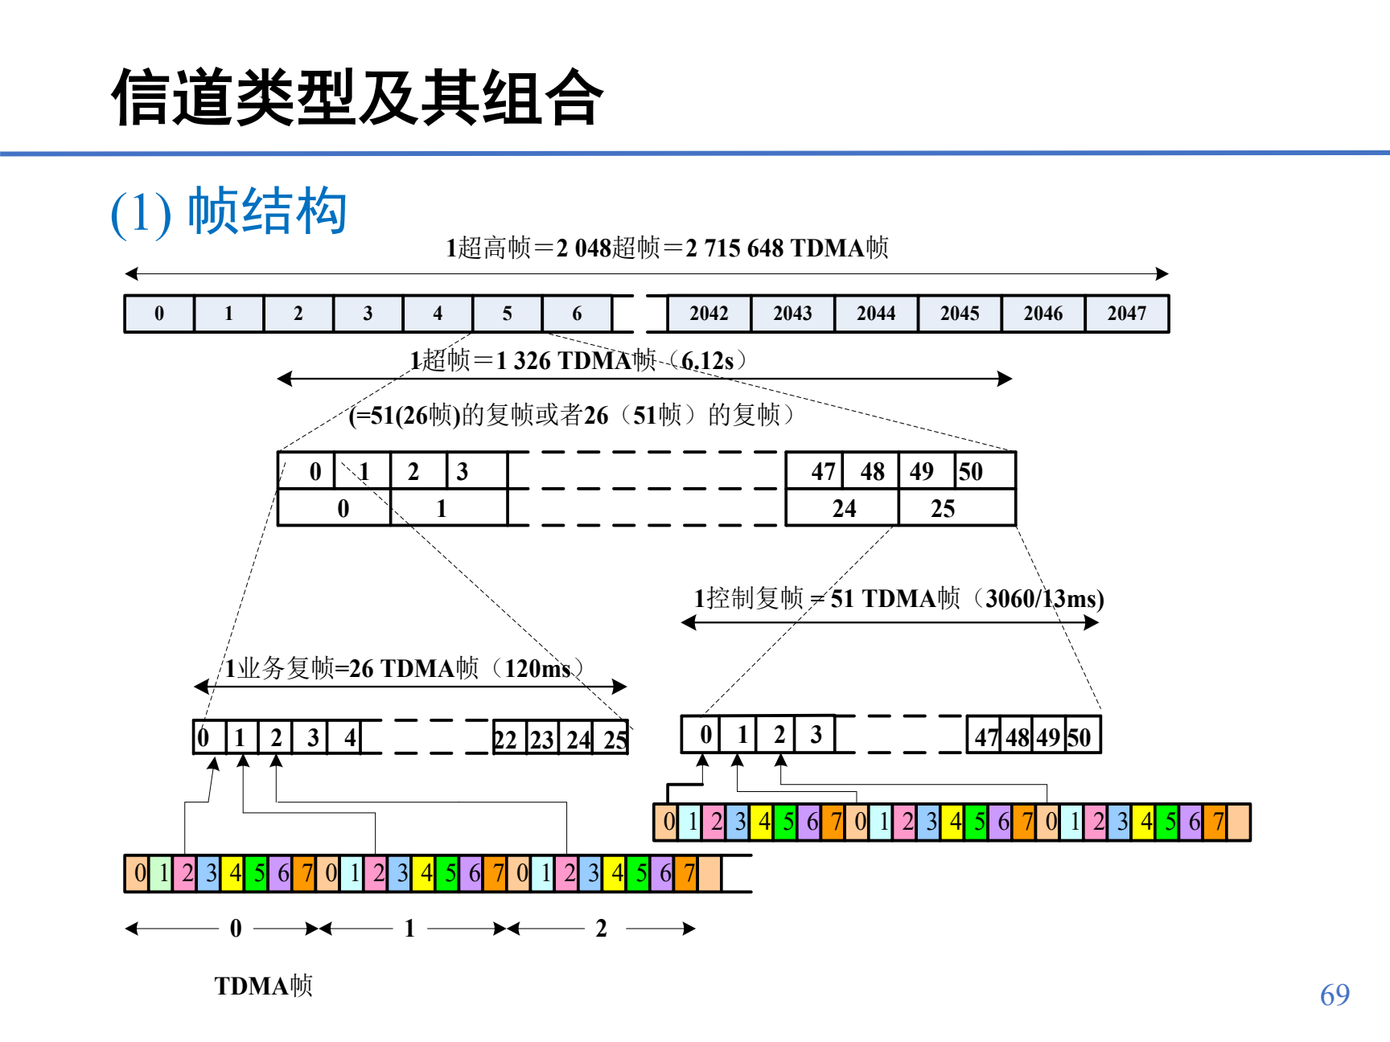
图：GSM帧结构层次（来源：第6章 p.66）
GSM无线接口参数速查
层次/参数 | 数值 | 用途/考点 | 页码
频道间隔 | 200 kHz | GSM900有效信道124对；上下行间隔45 MHz。 | 第6章 p.61-64
物理信道 | 一个载频上的一个时隙 | 每载频8个时隙，因此8个物理信道。 | 第6章 p.65, p.69
TDMA帧 | 8个时隙，4.615 ms | GSM帧结构最基本单位。 | 第6章 p.66-67
时隙 | 156.25 bit，0.577 ms | 普通突发、接入突发等都基于时隙组织。 | 第6章 p.67, p.77
业务复帧 | 26个TDMA帧，120 ms | TCH复用：24信息帧+1控制帧+1空闲帧。 | 第6章 p.66, p.86
控制复帧 | 51个TDMA帧，235.385 ms | BCH/CCCH在TS0复用。 | 第6章 p.66, p.83
上/下行时间偏移 | 上行比下行推后3个时隙 | 给MS帧调整和收发调谐转换时间。 | 第6章 p.68

GSM逻辑信道
逻辑信道 | 作用 | 页码
TCH | 业务信道，承载话音或数据业务，如TCH/FS、TCH/HS、TCH/F9.6等。 | 第6章 p.71
BCH | 广播信道，包括FCCH、SCH、BCCH，供MS频率校正、同步和读取小区通用信息。 | 第6章 p.72-73
CCCH | 公共控制信道，包括PCH、RACH、AGCH，用于寻呼、随机接入和准许接入。 | 第6章 p.72, p.74
DCCH | 专用控制信道，包括SDCCH、SACCH、FACCH；FACCH常在切换等紧急信令时借用业务突发。 | 第6章 p.75-76

- 普通突发NB含两段57 bit数据和各1 bit标识，中间26 bit训练序列用于自适应均衡以消除多径ISI；保护时间防止不同时延移动台突发在基站交叠。（第6章 p.77-78）
- 频率校正突发FB用于移动台载波频率校正；同步突发SB用于时间同步并传输TDMA帧号和BSIC；接入突发AB用于RACH上行入网申请，保护期较长。（第6章 p.79-81）
GSM突发类型比较
突发类型 | 主要结构/作用 | 容易考的数字或作用 | 页码
NB普通突发 | 用于TCH和DCCH；两段57 bit数据，中间26 bit训练序列。 | 116 bit信息位；训练序列用于均衡；GP 8.25 bit。 | 第6章 p.77-78
FB频率校正突发 | 用于MS校正载波频率。 | 142 bit置0，形成固定频偏纯正弦波。 | 第6章 p.79
SB同步突发 | 用于MS时间同步。 | 含64 bit位同步信息，传输TDMA帧号和BSIC。 | 第6章 p.80
AB接入突发 | 用于RACH上行入网申请。 | 训练序列41 bit，信息36 bit，保护期68.25 bit。 | 第6章 p.81

- 逻辑到物理映射：C0为主载频，通常C0的TS0承载BCH/CCCH，TS1承载SDCCH，C0其余时隙及其他载频时隙用于TCH。（第6章 p.82-86）
- 语音编码：RPE-LTP每20 ms输出260 bit，13 kbit/s；加纠错后每20 ms为456 bit，速率22.8 kbit/s；交织深度8，40 ms语音用8帧传输。（第6章 p.87-91）
GSM语音/信道编码、跳频与DTX
编码/技术 | 关键流程 | 数字 | 作用 | 页码
语音编码 | RPE-LTP每20 ms取样输出260 bit。 | 13 kbit/s | 压缩话音。 | 第6章 p.88
信道编码 | 182 bit敏感位+3奇偶+4尾比特=189 bit，经1/2卷积编码输出378 bit，再加78 bit不保护位。 | 456 bit/20 ms=22.8 kbit/s | 纠错，提高可靠性。 | 第6章 p.88
交织 | 40 ms语音比特组成8×114矩阵，水平写入、垂直读出。 | 交织深度8，40 ms用8帧传完。 | 对抗突发干扰。 | 第6章 p.89-91
跳频 | 每帧改变载波频率。 | 4.615 ms一次，约217跳/s。 | 降低同频干扰和频率选择性衰落。 | 第6章 p.92
DTX | 有语音才发射，无语音暂停并在接收端填舒适噪声。 | 语音激活技术。 | 省电、减干扰、提高容量。 | 第6章 p.93

- GSM慢跳频每帧改变频率，约217跳/s，可降低同频干扰和频率选择性衰落；DTX只在有语音时发射，可减小干扰、提高容量并省电。（第6章 p.92-93）

6.3 控制与管理、6.4 GPRS
- 位置登记/注册是网络跟踪MS位置变化而对其位置信息登记、删除和更新的过程，位置信息存储在HLR和VLR中。（第6章 p.94-98）
- [重点] GSM安全措施包括用户接入鉴权、无线链路加密、设备识别和移动用户身份保密；AuC为鉴权/加密提供RAND、SRES、Kc三参数组。（第6章 p.99-101）
- 鉴权验证网络端和用户端Ki是否相同：MSC/VLR向MS发送RAND，MS用RAND、Ki和A3计算SRES并返回，网络比较以判断合法性。（第6章 p.102-103）
- 加密用Kc、TDMA帧号和A5算法对空中接口用户信息加密/解密；设备识别用IMEI与EIR名单核对。（第6章 p.104-107）
- IMSI保密：无线链路一般用TMSI代替IMSI，位置更新、呼叫尝试等程序中MSC/VLR可给MS分配新的TMSI。（第6章 p.108-109）
GSM安全机制比较
安全机制 | 目的 | 关键流程/参数 | 页码
鉴权 | 保护网络，防止非法盗用和假冒合法用户。 | MSC/VLR向MS发RAND；MS用RAND、Ki、A3算SRES返回；网络比较SRES。 | 第6章 p.102-103
加密 | 保护空中接口用户信息。 | AUC产生RAND、SRES、Kc；MS/BTS用Kc、TDMA帧号和A5算法加/解密。 | 第6章 p.100-105
设备识别 | 保证设备不是盗用或非法设备。 | MSC/VLR要求MS上报IMEI，和EIR名单核对。 | 第6章 p.106-107
IMSI保密 | 防止无线链路暴露永久用户身份。 | 通常用TMSI代替IMSI；位置更新、呼叫尝试等可重新分配TMSI。 | 第6章 p.108-109

- GSM越区切换是在通话期间从原小区信道切换到新小区信道并保持通话不中断；采用MAHO，MS测量本小区和邻小区信号强度并上报，网络决策。（第6章 p.112-113）
- 越区切换三类：同一BSC内不同小区/扇区；同一MSC/VLR区不同BSC；不同MSC/VLR区间切换。（第6章 p.114-117）
GSM越区切换三类
切换情况 | 范围 | 谁参与更多 | 页码
同一BSC内切换 | 同一BSC控制区内不同小区/扇区。 | 主要由BSC协调。 | 第6章 p.114-115
同一MSC/VLR、不同BSC | 同一MSC/VLR服务区内跨BSC。 | MSC/VLR和相关BSC参与。 | 第6章 p.114, p.116
不同MSC/VLR间切换 | 跨MSC/VLR区。 | 涉及更复杂的MSC/VLR间协调。 | 第6章 p.114, p.117

- [重点] GPRS是在GSM上发展的通用分组无线业务，GSM是电路交换，GPRS是分组交换；改进包括一个用户可用多个时隙提高速率，并在GSM网络中提供分组承载网。（第6章 p.118）
- SGSN负责GPRS无线接入控制、路由选择、加密、鉴权、移动管理，可看作无线接入路由器；GGSN是连接Internet/X.25等外部分组网的网关路由器。（第6章 p.120）
- PCU完成RLC/MAC功能和BSS到SGSN的Gb接口分组业务转换；BG连接其他GPRS网；CG收集计费数据；DNS负责SGSN/GGSN和APN解析。（第6章 p.121-122）
- GPRS数据包路径：手机与GSM基站通信，分组数据送往SGSN而非MSC，再经GGSN连接外部IP/X.25网络。（第6章 p.123-125）
GPRS新增节点速查
GPRS节点 | 作用 | 记忆方式 | 页码
SGSN | 负责GPRS无线接入控制、路由选择、加密、鉴权、移动管理，以及和MSC/SMS/HLR/IP等接口。 | 无线侧分组服务节点，可看作无线接入路由器。 | 第6章 p.120
GGSN | 连接Internet/X.25等外部分组网，提供移动用户IP地址网关、分组过滤和安全机制，并按MS位置指定SGSN。 | 外网网关。 | 第6章 p.120
PCU | 完成RLC/MAC以及BSS到SGSN的Gb接口分组业务转换。 | 把BSS无线资源和分组核心网接起来。 | 第6章 p.121
BG | GPRS网与其他GPRS网/本地主干网之间网关，提供安全和漫游相关功能。 | 边界网关。 | 第6章 p.121
CG | 收集GPRS计费数据并记录计费。 | 计费网关。 | 第6章 p.122
DNS | 解析SGSN/GGSN节点域名和APN。 | 名字解析。 | 第6章 p.122

第7章 CDMA数字蜂窝系统
本章复习定位
重点是CDMA特点、无线传输方式、前向/反向传输信道和功率控制；7.6按要求不整理。

7.1-7.2 概述与无线传输方式
- IS-95是最早CDMA空中接口标准，采用1.25 MHz带宽，提供语音和简单数据业务，之后形成IS-95A/IS-95B等。（第7章 p.3）
- [重点] CDMA移动通信网结合扩频、多址接入、蜂窝组网和频率复用，用正交编码区分用户、基站、信道。（第7章 p.4）
- CDMA特点：同频同带宽同时发送/接收；容量大且受编码数量和干扰影响；软容量；支持软切换；抗干扰、抗衰落和保密性能好。（第7章 p.4-7）
- 窄带CDMA通常采用FDMA/CDMA混合多址：频段先分成多个1.25 MHz频道，小区占用一个或多个频道，再在频道内用码分为逻辑信道。（第7章 p.8-9）

7.3 前向传输信道
- 前向频道一般用Walsh码作为地址划分逻辑信道；基站用一对正交PN序列扩频和四相调制，不同基站PN序列结构相同但相位偏置不同。（第7章 p.10）
- 一个前向传输频道以64阶Walsh码分成64个逻辑信道；典型配置为1个导频、1个同步、最多7个寻呼和55个业务信道，但配置可按业务灵活变化。（第7章 p.11-12）
前向逻辑信道 | 作用 | 页码
导频信道 | 无用户数据、连续发送、发射功率较高，供MS捕获定时、初始同步、相干载波、切换依据和开环功控依据。 | 第7章 p.13
同步信道 | 传输系统时间、PN偏置指数、寻呼速率、长码状态等，供MS建立定时同步。 | 第7章 p.14
寻呼信道 | 发送呼入信号、业务信道指配和其他信令，必要时可改作业务信道。 | 第7章 p.15
前向业务信道 | 基站到移动台的用户业务数据，含功率控制子信道和切换控制指令。 | 第7章 p.15

- 前向信道处理：导频为全0码直接Walsh扩频；其他信道在Walsh扩频前要经卷积编码、码元重复、分组交织等处理。（第7章 p.18）
- 前向数据速率：同步1.2 kbit/s，寻呼9.6或4.8 kbit/s，业务支持9.6和14.4 kbit/s声码器；Walsh扩展后速率统一为1.2288 Mc/s。（第7章 p.19-20）
- 功率控制子信道每1.25 ms发1 bit控制命令，800 bit/s，以1 dB步长命令MS升/降发射功率。（第7章 p.27）
- 64阶Walsh扩频使各逻辑信道正交；四相扩频调制用基站特定PN相位偏置标识基站并输出QPSK信号。（第7章 p.28-30）

7.4 反向传输信道与7.5功率控制
- 反向传输信道由接入信道和反向业务信道组成，共享同一CDMA频率分配；基站和用户用不同长码掩码区分接入信道和反向业务信道。（第7章 p.31-32）
- 接入信道用于无业务通信时登记注册、发起呼叫、响应呼叫；反向业务信道用于呼叫建立期间传输业务和指令，帧长20 ms。（第7章 p.33-34）
- 反向信道处理：加尾码、卷积编码、码元重复、分组交织、64进制Walsh正交调制、长码扩频、OQPSK调制。（第7章 p.35-42）
- 反向接入信道固定4.8 kbit/s；反向业务信道可随话音激活逐帧改变速率，以降低干扰、提高容量并省电。（第7章 p.37）
- [重点] 功率控制是CDMA关键技术核心，因为CDMA是自干扰系统，所有用户共用同一频率，远近效应更突出。（第7章 p.43）
- 反向开环功率控制：MS根据接收基站信号估计路径损耗，信号强则降低发射功率，信号弱则提高发射功率；只能粗略估计。（第7章 p.44）
- 反向闭环功率控制：因前/反向频段相隔45 MHz、快衰落相关性弱，需要基站按实际接收信噪比命令MS调功；外环按目标误帧率调整所需信噪比。（第7章 p.45-46）
- 软切换闭环功控：MS同时接收多个基站功控命令，如有上升和下降命令，只执行降低功率命令。（第7章 p.47）
- 前向功率控制：基站按MS测量结果对不同MS分配不同前向功率，路径衰落小者少分配，远离基站/衰落大者多分配；依据FER定期或门限报告。（第7章 p.48）

第8章 第三代移动通信系统（3G）
本章复习定位
课时较少，抓IMT-2000目标、三大主流标准及其运营商/特色。

8.1 3G概述与标准
- 3G即第三代移动通信系统，ITU命名为IMT-2000：2 GHz附近、2000 kbps峰值业务、2000年前后商用、面向全球标准。（第8章 p.3）
- 3G背景：高速宽带多媒体业务需求、HSDPA和智能天线等技术发展、移动通信产业竞争。（第8章 p.4）
- 3G目标：支持话音、分组数据和多媒体业务；快速移动114 kb/s、步行384 kb/s、固定室内2 Mb/s；全球漫游和全球共用频段；高频谱效率、高QoS、低成本低功耗。（第8章 p.5-6）
- [重点] 主流3G标准：WCDMA、TD-SCDMA、CDMA2000；2007年WiMAX加入IMT-2000成为第4种3G标准。（第8章 p.7）
3G标准与运营商对应（来源：第8章 p.7-8）
运营商/组织 | 对应标准 | 特色
中国联通 | WCDMA | 源于欧洲/日本，5 MHz直扩DS-CDMA，GSM/UMTS演进路径。
中国移动 | TD-SCDMA | 我国主推标准，TDD、1.6 MHz载频、智能天线、联合检测、接力切换。
中国电信 | CDMA2000 | IS-95技术延伸，高通主导，1.25 MHz单载波/多载波演进。
Sprint/IEEE | WiMAX | OFDMA TDD WMAN，后被ITU接纳为IMT-2000标准之一。

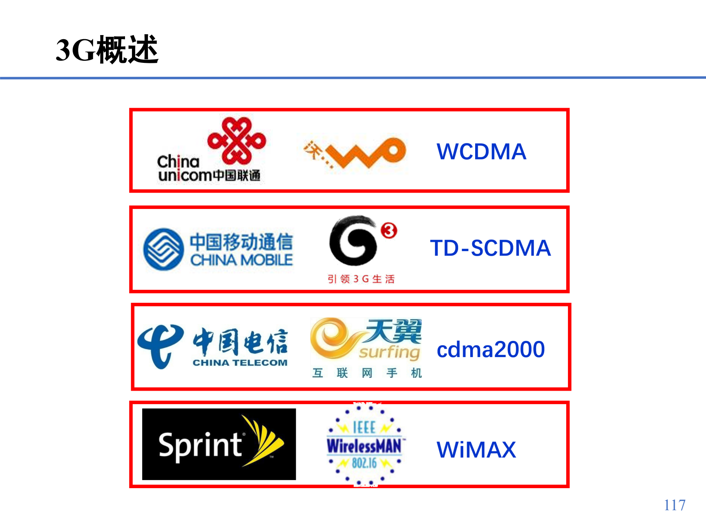
图：3G标准与运营商对应（来源：第8章 p.8）

8.2-8.4 三种3G标准特色
- WCDMA：Wideband CDMA，5 MHz带宽直扩DS-CDMA；扩频含信道化OVSF码和扰码Gold码；空口码片速率3.84 Mc/s，帧长10 ms，基站异步，功控1600 Hz。（第8章 p.9-11）
- WCDMA R99网络引入UE/USIM、全新RAN，RAN含RNS、Node B和RNC；核心网基本来源于GSM/GPRS。（第8章 p.12-15）
- WCDMA信道有逻辑、传输、物理三类；物理信道一般含超帧720 ms、帧10 ms、时隙2560 chip。（第8章 p.16-18）
- HSDPA关键技术：多码道传输、AMC、HARQ、快速调度；HSUPA解决上行速率瓶颈；HSPA+目标下行42 Mbps、上行11 Mbps并支持平滑升级。（第8章 p.19-25）
- CDMA2000是IS-95技术延伸，空口可直扩或多载波，载频间隔n*1.25 MHz，帧长可5/10/20/40/80 ms；关键技术包括快速功控、前向快速寻呼、发射分集、HARQ、AMC、Turbo码。（第8章 p.26-31）
- TD-SCDMA是时分同步码分多址，中国主推3G标准；空口1.6 MHz、1.28 Mc/s、TDD、帧10 ms、同步、接力切换。（第8章 p.32-35）
- TD-SCDMA物理信道含系统帧、无线帧、子帧、时隙/码；每10 ms无线帧含两个5 ms子帧，每子帧7个常规时隙和DwPTS/GP/UpPTS三个特殊时隙，可灵活上下行配置。（第8章 p.36-38）
- TD-SCDMA关键技术：智能天线用于DOA估计、空间滤波和波束赋形；联合检测利用多用户信道估计抑制MAI；接力切换提高切换成功率并减少邻站资源占用；软件无线电提升灵活性。（第8章 p.39-45）

第9章 第四代移动通信系统（4G）
本章复习定位
课时较少，重点在4G/LTE目标、EPC/E-UTRAN网络结构、LTE帧结构和信道映射。

9.1-9.2 发展与网络结构
- LTE由3GPP启动，R8/R9奠定LTE基础，后续LTE-A增强引入载波聚合、中继、CoMP、增强多天线、小区干扰协调等。（第9章 p.3）
- 4G基本特征：高传输速率和大范围覆盖、丰富业务与QoS、高度智能化网络、开放融合平台、高可靠鉴权与安全机制。（第9章 p.4-5）
- LTE目标：灵活带宽1.4-20 MHz；20 MHz下下行100 Mb/s、上行50 Mb/s；低时延、移动性优化、覆盖半径可到30-100 km场景。（第9章 p.6-7）
- 我国4G：TD-SCDMA后续演进TD-LTE，2013年工信部发放4G牌照；课件列出三大运营商TD-LTE和FDD-LTE频谱分配。（第9章 p.8-9）
- [重点] LTE为简化信令、降低时延和成本，精简为核心网+eNodeB；网络由EPC和E-UTRAN组成，接入网只有eNodeB一个节点直接连UE。（第9章 p.10-11）
- EPC主要网元：MME负责移动性管理，S-GW为服务网关，P-GW为分组数据网络网关；eNodeB负责无线资源管理、MME选择、寻呼/广播调度、测量配置等。（第9章 p.12-13）

9.3 LTE无线接口与9.4-9.5关键技术
- [重点] LTE支持FDD和TDD两种无线帧。FDD帧长10 ms，10个子帧，每子帧2个0.5 ms时隙，上下行在不同频域进行。（第9章 p.14）
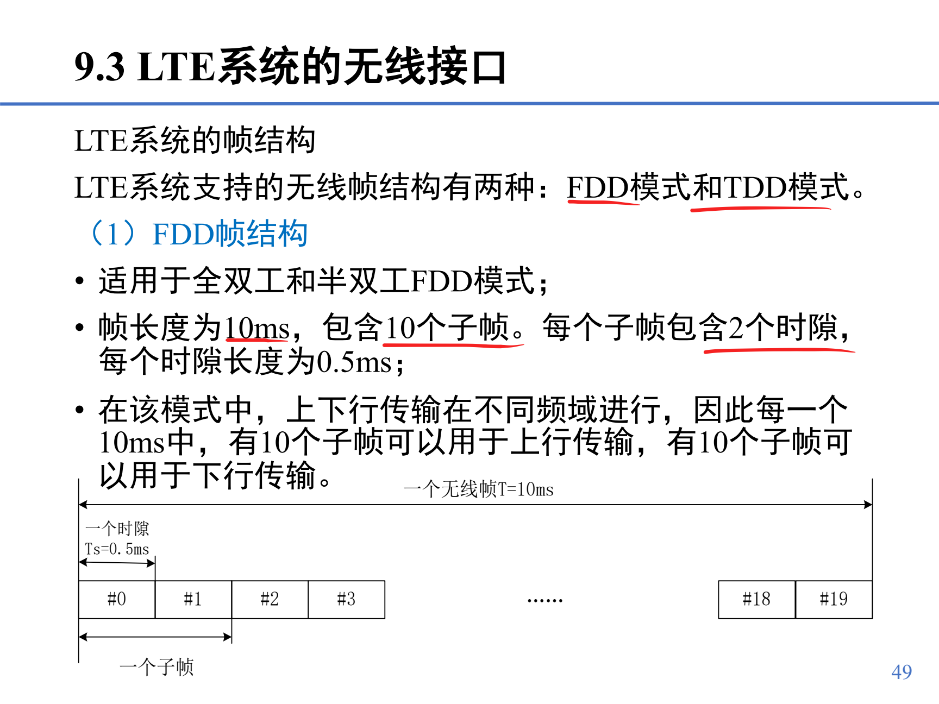
图：LTE FDD帧结构（来源：第9章 p.14）
- TDD帧由两个5 ms半帧组成，各半帧含常规时隙和DwPTS/GP/UpPTS特殊时隙；TDD支持5 ms和10 ms上下行子帧切换周期。（第9章 p.15-16）
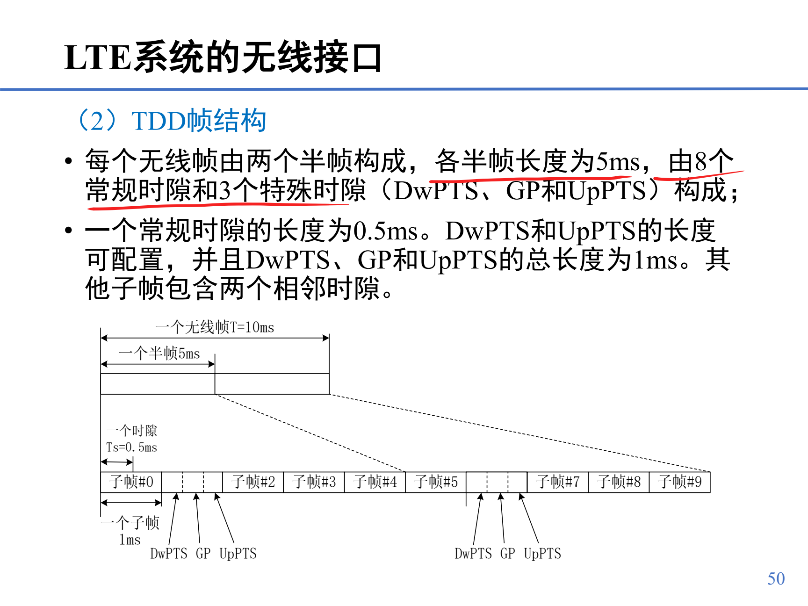
图：LTE TDD帧结构（来源：第9章 p.15）
- LTE沿用三类信道：物理信道考虑空中承载，传输信道考虑怎样传，逻辑信道考虑传什么内容。（第9章 p.17）
- 下行物理信道包括PDSCH、PDCCH、ePDCCH、PMCH、PBCH、PHICH、PCFICH、R-PDCCH；上行物理信道包括PUSCH、PUCCH、PRACH。（第9章 p.18-20）
- 传输信道：下行BCH、DL-SCH、PCH、MCH；上行UL-SCH、RACH。逻辑信道分控制信道和业务信道，如BCCH、PCCH、CCCH、MCCH、DCCH、DTCH、MTCH。（第9章 p.21-24）
- 映射关系：上行逻辑信道主要映射UL-SCH；UL-SCH->PUSCH，RACH->PRACH；下行BCH->PBCH，MCH->PMCH，PCH/DL-SCH->PDSCH。（第9章 p.25-26）
- LTE关键技术：下行OFDMA，上行SC-FDMA；多天线技术包括MIMO、波束成形和分集，带来分集增益、阵列增益和空间复用增益。（第9章 p.27-28）
- LTE-A增强：载波聚合通过多个成员载波联合调度支持最高100 MHz；中继把基站到终端链路分为回程链路和接入链路；CoMP通过多点协调降低干扰、提高边缘速率。（第9章 p.29-35）

第10章 第五代移动通信系统（5G）
本章复习定位
重点是5G愿景、三大典型应用场景、网络架构和关键技术。

10.1 愿景与三大应用
- 5G愿景为“信息随心至，万物触手及”，从4G改变网络社会进一步走向虚拟现实、在线互动和低时延感知。（第10章 p.3）
- [重点] 5G三大典型应用：eMBB增强移动宽带，mMTC大规模机器类通信，uRLLC高可靠低时延连接。（第10章 p.4）
5G三大典型应用场景
场景 | 核心特征 | 应用例子 | 页码
eMBB | 以人为中心，超高移动数据速率，是5G初期个人消费市场核心场景。 | 4K/8K视频、VR/AR、云游戏、云办公、高清语音 | 第10章 p.5
uRLLC | 面向可靠性和时延敏感场景，连接时延1 ms级，高速移动下高可靠。 | 自动驾驶、工业自动化、高可靠应用、移动医疗 | 第10章 p.6-7
mMTC | 面向物联网海量连接，速率较低、时延不敏感，终端低成本、长电池寿命。 | 智能家居、智能交通、智慧城市、M2M | 第10章 p.8-9

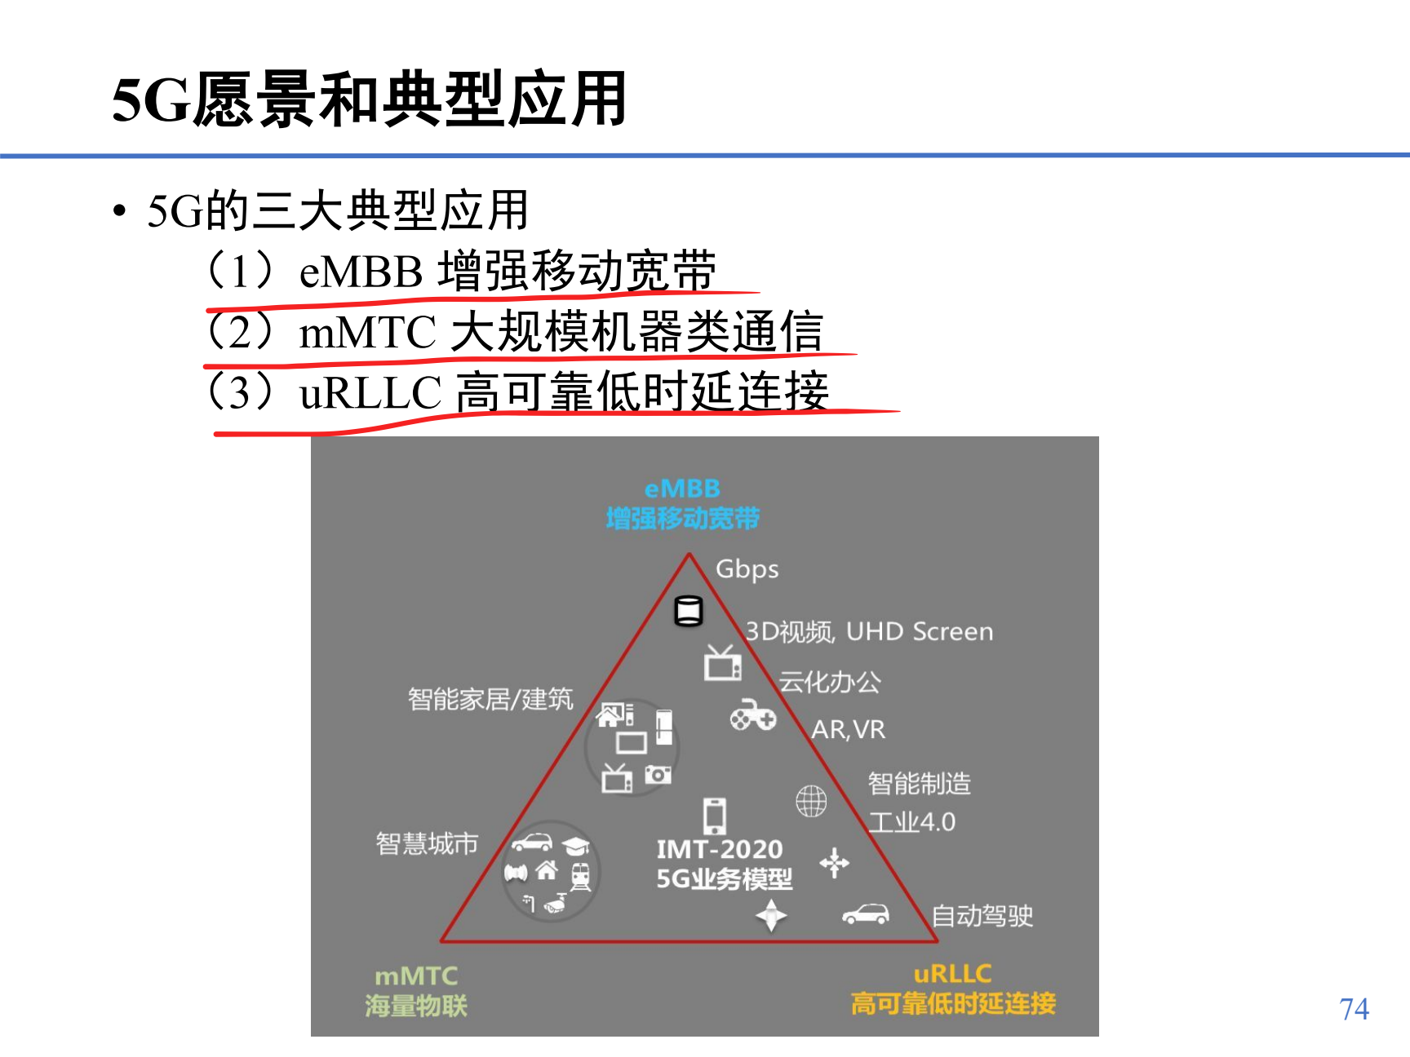
图：5G三大典型应用（来源：第10章 p.4）
- 5G关键性能指标包括用户体验速率、连接密度、时延等；标准演进包括3GPP/ITU需求研究、5G NR NSA/SA、R15/R16和中国2019年5G牌照。（第10章 p.10, p.14-15）
- 1G-5G核心技术演进：1G模拟调频/FDMA，2G GMSK/TDMA/均衡，3G CDMA/功控/RAKE/多用户检测，4G OFDM/MIMO/CoMP/载波聚合，5G NOMA/Massive MIMO/毫米波/超密集/D2D。（第10章 p.16）

10.2 网络架构与10.3关键技术
- 5G系统包括核心网、接入网和终端。核心网与接入网之间区分用户平面和控制平面；典型逻辑节点包括AMF、SMF、UPF。（第10章 p.17）
- Massive MIMO通过大规模增加基站天线，形成数十个独立空间数据流，使多用户可在同一时频资源同时通信，提高频谱效率和功率效率，并降低干扰；难点有导频污染、信道模型、算法复杂度和信道估计开销。（第10章 p.19-22）
- 毫米波通信利用26.5-300 GHz更宽频谱，可提供极宽带宽和极窄波束、保密性好；难点是传播损耗大、绕射差、雨衰严重。（第10章 p.23-25）
- NOMA在相同时频资源上叠加多用户信息，相比正交多址可提升容量、降低时延、支持更多连接，并有助于1 ms空口时延目标。（第10章 p.26-27）
- D2D指近邻设备直接交换信息，带来距离增益、单跳增益和复用增益，应用于本地业务、应急通信和物联网增强。（第10章 p.28-30）
- 全双工指同时同频双向通信，理论上频谱效率可翻倍，核心问题是自干扰抑制，常见方法为空域、射频域和数字域抑制。（第10章 p.31）
- SDN通过控制面与数据面分离和开放可编程性，使网络流量灵活控制；网络切片在同一物理基础设施上切分端到端逻辑网络，以适配不同行业业务需求，其核心基础是NFV。（第10章 p.32-35）

末页速记：最容易混淆的概念
概念组 | 区分方法 | 页码
阴影衰落 vs 多径衰落 | 阴影衰落是长期、慢变、中值变化；多径衰落是小尺度、快速、由多路径相位叠加形成。 | 第2章 p.15-18, p.35-36
平坦衰落 vs 频率选择性衰落 | 看信号带宽和相关带宽：Bs<<Bc为平坦；Bs>Bc为频率选择性。 | 第2章 p.25-30, p.34
FDD vs TDD | FDD用不同频段分上下行；TDD用同一频段不同时隙分上下行。 | 第1章 p.14, 第5章 p.13-14
HLR vs VLR | HLR是归属用户数据库；VLR是来访用户临时数据库。 | 第1章 p.21-22, 第6章 p.18-21
IMSI vs TMSI vs IMEI | IMSI识别用户，TMSI临时代替IMSI保护身份，IMEI识别设备。 | 第6章 p.32-34
硬切换 vs 软切换 | 硬切换通前断；软切换断前通，平滑但多占资源。 | 第3章 p.104-110
MAI vs 远近效应 | MAI是多用户码不完全正交造成；远近效应是强近端信号压制弱远端信号。 | 第5章 p.38, 第7章 p.43
逻辑/传输/物理信道 | 逻辑信道看传什么内容；传输信道看怎样传；物理信道看空中具体承载。 | 第6章 p.65, 第9章 p.17

